[550]

LES PREMIÈRES CIVILISATIONS.
LIVRE QUATRIÈME
LA CIVILISATION CHALDÉO-ASSYRIENNE
Chapitre 6

Les croyances religieuses

§ 1er. LE MILIEU

La connaissance des caractères cunéiformes, et la lecture des textes babyloniens et assyriens, ont produit dans nos idées relatives au développement des religions un bouleversement non moins grand que dans nos connaissances historiques.
Jusqu'à ces récentes découvertes, en effet, on considérait que la Grèce, au point de vue païen, et que la Judée, au point de vue chrétien, étaient les deux berceaux d'où avaient spontanément jailli les conceptions gracieuses, sublimes ou terribles qui avaient le mieux répondu chez l'homme au sentiment du divin, et qui avaient su le mieux réjouir, fortifier ou consoler les âmes.
Il est impossible aujourd'hui de soutenir des théories semblables. Ni la Grèce, ni la Judée, n'ont rien créé dans le domaine religieux. Elles n'ont fait que développer ce quelles avaient reçu, suivant cette loi éternelle de l'évolution, qui s'applique aux dieux comme aux hommes. Elles ont embelli, épuré, transformé, mais elles ont docilement continué, dans les mêmes sentiers, la marche vers l'infini qu'avaient entreprise des races plus anciennes.
Pas plus qu'en voyant les Pyramides ou qu'en lisant les chants d'Homère, nous ne pouvons croire qu'ils furent les productions spontanées de peuples primitifs et barbares, pas plus aujourd'hui, devant la majesté de Jéhovah ou la grâce de l'Olympe des Grecs ne pouvons-nous admettre que ces grandes divinités soient écloses tout à coup dans le cœur et dans l'esprit d'une race.
La science, qui nous fait remonter pas à pas toute l'échelle des êtres, depuis le mammifère jusqu'au polype et depuis l'homme civilisé jusqu'au sauvage de l'âge de pierre, nous découvre aujourd'hui, dans un tableau non moins saisissant, la genèse, des dieux. Nous les voyons naître, sombres, informes et terribles dans les [551] marécages de la Basse-Chaldée, ces êtres revêtus plus tard de tant de beauté, de douceur, de force bienveillante, et vers qui tant de générations d'hommes ont levé leurs mains avec confiance, avec admiration, avec amour.
Tout le panthéon grec, comme toute la Genèse biblique, se retrouve dans les croyances religieuses de la Chaldée et de l'Assyrie. Le fonds mythique, composé par ces vieilles races ingénieuses et crédules, fut si abondant, si varié et si riche, qu'il a suffi à satisfaire toutes les aspirations vers le surnaturel et vers l'infini qui, depuis plus de trente siècles, ont tourmenté notre Occident.
Nos peuples civilisés modernes vivent encore, spirituellement du moins, des conceptions chaldéennes ou des religions qu'elles ont enfantées. Notre moyen âge s'est affolé de la sorcellerie, de l'astrologie, de la magie, nées dans les temps lointains sur les bords de l'Euphrate. Nous répétons encore involontairement des paroles familières aux mages de Babylone, lorsque nous disons d'un homme qu'il est né sous une mauvaise étoile ou lorsque nous déplorons l'influence de la lune rousse.
Et, dans ce culte que nous professons pour l'antiquité grecque ; dans tous ces emblèmes, toutes ces métaphores, toutes ces œuvres d'art, qui mêlent sans cesse à notre vie la vie païenne de Rome ou d'Athènes, nous ressuscitons, sous les traits de Jupiter, de Vénus, de Mercure ou de Cupidon, les antiques divinités de l'Asie, simplement embellies et adoucies par le génie grec.
La race aryenne, en effet, n'a jamais créé de religion. Merveilleusement douée au point de vue du sentiment et de l'imagination, elle a paré les dieux d'une beauté surhumaine. Mais elle n'a pas su les concevoir. La race qui les a fait surgir du sein mystérieux de la nature, du chaos des éléments, ou de la sereine profondeur des cieux, c'est la race sémitique.
C'est aux Sémites, aux Sémites farouches et mystiques, que l'humanité est redevable de ses symboles religieux les plus simples en même temps que les plus élevés, les plus complets, les plus universels. Ce sont les Assyriens sémites, qui, démêlant les rêves confus de la vieille Chaldée, ont inventé les grands types divins qui devaient ensuite rayonner d'une façon si éclatante au sommet de [552] l'Olympe grec. Ce sont les Juifs sémites qui ont fait tonner du haut du Sinaï le redoutable Jéhovah, et qui, plus tard, ont fait lever sur le monde l'aurore du christianisme. Ce sont les Arabes sémites qui, parvenus les premiers au monothéisme absolu, poursuivent toujours, au nom d'Allah, la conquête de l'univers -conquête morale qui continue à s'étendre après la prodigieuse conquête matérielle, dont il ne reste guère de traces.
Les Sémites ont asservi l'Occident à leurs rêves, et qui peut dire ce qu'ils ont fait pour l'Orient ? L'Inde est bien près de la Mésopotamie, et Bouddha ressemble étonnamment à Jésus. La réputation des sages chaldéens, qui attirait à Babylone les Grecs eux-mêmes, malgré l'orgueil de leur esprit, put faire venir des bords du Gange des pèlerins avides de vérité. Sans d'ailleurs forcer encore des rapprochements que rien ne démontre, nous avons assez pénétré aujourd'hui dans la langue, dans la littérature, et, par suite, dans la religion chaldéenne, pour affirmer qu'elle fut la mère de toutes les religions de l'Asie antérieure : juive, syrienne, phénicienne, etc., et même, comme nous le disions tout à l'heure, de la mythologie grecque.
Nous ne considérerons, pour la Chaldée primitive, comme pour les divers empires babyloniens et assyriens, qu'une seule religion. Et, en effet, il n'y en eut pas deux. L'adoration des forces de la nature, qui, avec le culte des morts fut, sur les bords du golfe Persique, comme partout ailleurs sur la terre, le premier culte des hommes, devint, transformée par le génie sémite, le panthéon de dieux personnels qui nous apparaît dans les monuments et dans les écrits cunéiformes.
Ce panthéon fut plus tard celui des Grecs. Seulement, dans la lumineuse Hellade, sur les clairs sommets du mont Olympe, les sombres dieux de l'Assyrie, avec leurs généalogies confuses, se distinguèrent mieux des éléments qui leur avaient donné naissance ; leurs personnalités devinrent plus accusées, plus distinctes, plus douces et plus bienveillantes aussi ; leurs groupes familiaux furent mieux organisés ; on vit mieux les rapports qui les unissaient et le rôle particulier de chacun d'eux.

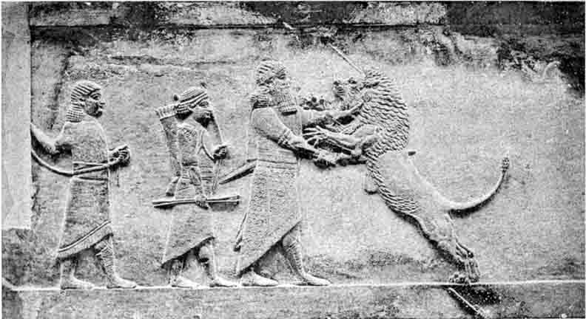
Fig. 288. Le roi Assur-Bani-Pal tuant un lion. (Bas-relief de Ninive, VIIe siècle avant J.-C.) Musée Britannique.

Que d'épithètes admiratives, que de pages poétiques n'a-t-on pas accumulées à propos de cet esprit ingénieux de la Grèce qui [553] peuplait l'univers d'êtres divins, qui faisait pleurer la nymphe au bord des sources, rire le faune entre les arbres des forêts, et monter Phébus sur le char glorieux du Soleil ! « Regrettez-vous », a dit Musset,

« Regrettez-vous le temps où le ciel, sur la terre,
« Marchait et respirait dans un peuple de dieux ;
« Où Vénus Astarté, fille de l'onde amère,
« Secouait, vierge encor, les larmes de sa mère,
« Et fécondait le monde en tordant ses cheveux ? »

Mais ce temps, que regrettait le poète, est bien plus vieux qu'il ne pouvait s'en douter. Lorsque Vénus apparut, « vierge encor », sur les flots bleus de la mer Égée, elle ne naissait pas, elle renaissait. Sa virginité pudique était feinte ; son nom même n'était pas nouveau. Elle était encore Astarté, l'Istar chaldéenne, « délices des hommes et des dieux » qui, depuis de longs siècles, enivrait l'Asie de ses voluptés. Et son fils, - qui, plus tard, devint l'enfant joueur et malin, le petit Cupidon aux yeux bandés, mais que les vieux vases grecs nous montrent adolescent et pâmé d'amour sur le sein de la déesse dans un inceste divin, - son fils, il vivait déjà, lui aussi ; il lui avait déjà prodigué, au fond du ciel assyrien, ses doubles [554] caresses d'enfant et d'époux. Il s'appelait alors Tammouz ; et c'était lui, que, poussée par sa passion désespérée, Istar était allée arracher aux enfers et à la mort, bravant le courroux de sa sœur Allat, la Proserpine asiatique, la reine des régions inférieures, dans une expédition fameuse dont nous avons cité déjà la légende poétique.
Et Jupiter, le dieu tonnant, le maître redoutable, dont le froncement de sourcils ébranlait l'Olympe, il avait déjà régné, lui aussi, sous le nom d'Assur ou de Bel ; déjà il avait tenu le foudre, déjà il avait eu l'aigle pour emblème.
Les Grecs eux-mêmes ne s'y trompaient pas. Hérodote, décrivant le temple de ce dieu souverain, tel qu'il le vit à Babylone, l'appelle tantôt Jupiter-Bélus, et tantôt simplement Jupiter.
Les analogies sont d'ailleurs tellement nombreuses que nous ne pouvons, dans un si court aperçu, qu'indiquer les principales.
Oannès, le dieu poisson, qui, suivant les Chaldéens, était sorti des flots du golfe Persique pour leur apporter les premiers éléments de civilisation, correspondait à Neptune. Ana, l'époux d'Allat et le roi des enfers, c'était Pluton. Vul, dieu de l'atmosphère, fut l'aïeul de Saturne. Hêa ou Salman - le sauveur - est le type de l'Hercule grec.
Dans la mythologie assyrienne, comme en Grèce, il y avait douze grands dieux. Ils se divisaient en triades, dont l'une est identique à celle que formaient les trois frères, Jupiter, Neptune et Pluton, fils de Saturne.
La coutume qu'eurent les Grecs, et que nous tenons d'eux, d'attribuer aux astres, aux planètes surtout, aux constellations et aux signes du zodiaque des noms de dieux, de demi-dieux et d'êtres fabuleux, est l'héritage directe de la Chaldée.
L'astrologie, nous l'avons vu, fut la science par excellence, sur les bords du bas Euphrate. Elle s'y confondait avec la religion. Les noms d'Uranus, Saturne, Jupiter, Vénus, Mars, Mercure, Hercule, les Pléiades, Castor et Pollux, etc., que nous retrouvons dans notre ciel occidental et chrétien, ces noms, prononcés par des bouches chaldéennes, et parfois à peine différents, désignaient déjà les mêmes astres il y a cinquante ou soixante siècles. Seulement, ils représentaient alors de véritables divinités, personnelles et agissantes, [555] car l'adoration des astres fut le premier culte qui naquit dans le cœur de l'homme sous les cieux purs de la Chaldée.
Après avoir indiqué sommairement la part que doit la Grèce aux vieilles religions de la Mésopotamie, disons ce que leur prit le judaïsme, et, par suite, le christianisme, qui en est sorti.
Toute la Genèse biblique : le chaos primitif, avec l'esprit de Dieu qui flottait sur les ténèbres humides ; la séparation des eaux d'en bas avec celles d'en haut ; la création du monde, avec l'existence des animaux précédant celle de l'homme ; le déluge, l'arche, la Tour de Babel, la confusion des langues, sont des récits que l'où retrouve, absolument identiques, dans les plus vieux textes cunéiformes. Le nom d'Elohim, donné à Dieu par les Juifs, comme le nom d'Allah par lequel les Musulmans l'invoquent, sont tous deux babyloniens par leur racine El ou Al, qui désignait en Chaldée l'Être suprême.
D'une façon générale nous pouvons dire que nos grandes religions occidentales dérivent des religions sidérales et naturalistes de l'ancien Orient, mises en œuvre et simplifiées par le génie sémite, puis spiritualisées et embellies par l'imagination aryenne.
Maintenant, si nous remontons très haut dans les cultes assyriens et babyloniens, y retrouverons-nous, comme base fondamentale, ce qui fait le fond de toutes les religions naturalistes, et ce que nous avons déjà vu en Égypte : le culte du Soleil et le culte des morts ?
L'astre du jour était, en effet, l'un des principaux dieux de la Chaldée. Il avait des autels partout, mais une ville surtout lui était consacrée, c'était Sippara, où, dans les temples, brûlait sans cesse en l'honneur du Soleil un feu qui ne s'éteignait point.
Quant aux morts, s'ils ne jouaient pas en Mésopotamie, le rôle prépondérant qu'ils tenaient dans la vallée du Nil, ils n'en exerçaient pas moins une grande influence sur la conduite des vivants.
La Chaldée et l'Assyrie ont cru à l'immortalité de l'âme. Elles n'avaient pas, sur cette immortalité, les notions claires et précises de l'Égypte. L'existence au delà de la tombe leur apparaissait comme flottante et indistincte ; assez triste, s'il faut en croire la description qui se trouve dans la descente, d'Istar aux enfers, et que nous avons citée. Les âmes végétaient dans une ombre éternelle, [556] se nourrissaient de poussière, et pleuraient la lumière du jour. Le sort des méchants et des bons paraissait confondu. L'idée de rémunération n'intervenait point dans le tombeau.
Cependant, il était une souffrance terrible qui pouvait atteindre les morts : c'était le tourment de rester sans sépulture et d'errer, ombres inquiètes et sans repos, entre le ciel et la terre. Mais alors leur vengeance poursuivait les parents oublieux ou sacrilèges. L'esprit irrité devenait un démon malfaisant qui faisait pleuvoir les maux sur la tète des coupables. Au contraire, le défunt qui se trouvait soigneusement embaumé, respectueusement enseveli, pourvu des objets qu'il avait aimés pendant sa vie et des aliments nécessaires à son existence d'ombre, ne revenait sur la terre que pour exercer une action bienfaisante en faveur de ceux qui lui avaient assuré le repos éternel.
Le nombre des tombeaux retrouvés dans la Basse-Chaldée est prodigieux, tandis que, dans l'Assyrie, on n'a pu en découvrir un seul. En vain, Layard promit une récompense considérable à celui qui mettrait au jour une tombe assyrienne authentique, pas une ne surgit des fouilles.
On explique cette singularité par le fait que la Chaldée aurait été une terre sainte, où tous les habitants de la Mésopotamie, môme ceux du Nord, désiraient être ensevelis. Chaque fois qu'une famille possédait les moyens de construire une tombe, elle la faisait édifier sur les rives du Bas-Euphrate, et elle y transportait ses morts par le moyen du fleuve, qui conduisait rapidement et facilement le dépôt sacré à destination. Les pauvres seuls, les artisans, les laboureurs, dormaient leur dernier sommeil sous une légère couche de terre, à proximité du village natal, et le travail du temps a bientôt mêlé leurs cendres à la poussière du désert sans qu'il en reste la moindre trace.
Cette façon de transporter les morts pour les ensevelir au loin dans une terre consacrée, subsiste encore, même de nos jours, dans cette partie de l'Asie. Les Musulmans chiites de la Perse portent à grands frais leurs parents défunts dans la ville de Kerbela pour les enterrer auprès du tombeau qui contient les restes d'Ali ; des entrepreneurs ont organisé ces transports et en ont accaparé la monopole.
[557]

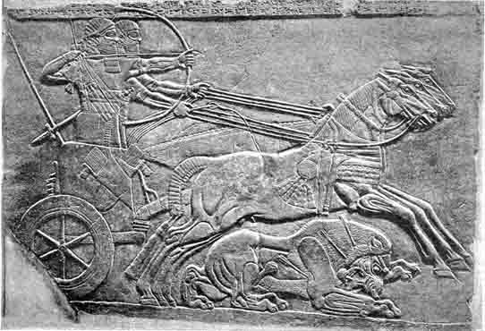
Fig. 289. Le roi Assur-nazir-pal à la chasse. (Bas-relief de Nimround, IXe siècle avant J.-C.) Musée Britannique.

[558]
Les Assyriens et les Babyloniens n'étaient pas arrivés aux procédés merveilleux d'embaumement pratiqués dans la vallée du Nil. Ils attachaient cependant une grande importance à la longue conservation du corps, qu'ils enveloppaient de bandes enduites de bitume. De plus, ils établissaient sur les pentes du monticule cachant la tombe un système ingénieux de drainage, destiné à empêcher l'humidité de pénétrer à l'intérieur.
Ces précautions n'ont point préservé les chairs de la destruction, mais elles ont, en général, conservé les squelettes. On en retrouve par milliers dans les immenses nécropoles de Warka. Seulement, dès qu'on les touche, ces débris humains, qui dormaient dans l'ombre depuis tant de siècles, s'évanouissent et tombent en poussière.
Ce n'étaient pas seulement les âmes des morts qui jouaient, pour les habitants de Babylone et de Ninive, le rôle de bons ou de mauvais génies.
Toute l'atmosphère était pour eux peuplée d'êtres invisibles, dont l'influence sur les événements de la vie était considérable, et qui répandaient le bonheur ou le malheur suivant que l'on avait su les rendre ou non favorables.
Il serait impossible de décrire ou d'énumérer tous ces démons familiers dont l'imagination chaldéenne avait rempli l'espace, à l'époque d'ignorance où tout, pour les hommes, est sujet d'inquiétude ou de terreur. On les représentait sous les formes les plus étranges et parfois les plus monstrueuses. Les cylindres, les chatons de bague, les tablettes de brique, les cachets, sont couverts de leurs figures effrayantes ou grotesques.
L'un d'eux, le démon du vent du sud-ouest, celui qui représente le souffle aride et desséchant du Kâmsin, le simoun de la Mésopotamie, a sa statuette au Louvre. Il se dresse debout sur ses pieds de derrière terminés par des serres d'aigle ; il a le corps maigre et robuste d'un fauve ; ses épaules portent d'immenses ailes ; sa face camarde et décharnée est hideuse à voir ; son front est surmonte de cornes, et de sa gueule grimaçante semble sortir un rugissement de fureur.
Les Babyloniens ont épuisé les ressources du monstrueux dans [559] ces représentations qui combinent toutes les laideurs de la bête et de l'homme dans des corps hideux et puissants.
Il semble que tous ces génies soient des génies du mal ; et, en effet, aucun ne se montrait gratuitement favorable. Il fallait acquérir leurs bienfaits, ou, tout au moins détourner leur colère, par des incantations, par des sortilèges, par des opérations magiques sans cesse renouvelées.
Les amulettes, les talismans, les philtres, les syllabes fatidiques ne furent nulle part plus en honneur que dans la Chaldée. Cette contrée est la vraie patrie de la magie. Ses prêtres furent les prédécesseurs des alchimistes, des astrologues et des sorciers de notre moyen âge.
Le mauvais oeil, les sorts, les envoûtements sortirent de son sein. Tout le cortège des mystérieuses terreurs, qui, pendant les siècles obscurs, a hanté l'imagination humaine, est venu des bords de l'Euphrate. Il semble qu'il suffise de relire les phrases pleines de démence par lesquelles les mages étaient censés conjurer les esprits, ou seulement de contempler pendant quelque temps les hideuses figures dessinées ou découpées en nombre infini par les artistes babyloniens, pour sentir passer dans son cerveau comme un tourbillon de folie. Devant de pareilles impressions, on ne comprendrait pas que la Chaldée, source de tant d'erreurs, ait été en même temps un foyer de science et de lumière, si l'on n'admettait que ses prêtres n'eussent fait des superstitions populaires un moyen de domination, et ne les eussent entretenues dans le but de maintenir leur ascendant, mais en les dédaignant pour se livrer en secret à de plus hautes poursuites.
Les prêtres de Babylone conservèrent, en effet, un renom de sagesse et de science qui se répandit dans tout le monde antique. L'Assyrie elle-même, qui, si souvent triompha de sa rivale par le fer et le feu, leur resta moralement soumise. Assur-bani-pal, l'orgueilleux conquérant lui-même, envoyait ses sujets étudier dans les écoles fameuses d'Ur, de Sippara, de Babylone.
Bien que la religion des deux empires fût, surtout vers les derniers siècles, absolument la même, il y eut cependant une nuance qui distingua toujours le culte de Ninive de celui de Babylone : le premier fut plus cruel, le second plus raffiné, plus voluptueux. En [560] Assyrie, on faisait couler le sang sur les autels, on pratiquait des sacrifices barbares, parfois même on immolait des victimes humaines. En Babylonie, on cherchait à pénétrer les secrets de la nature et des dieux, on se livrait à des spéculations hardies, et le seul sacrifice qui semblât devoir plaire au ciel était celui de la chasteté.
Dans le chapitre relatif aux mœurs et aux coutumes, nous avons cité la page consacrée par Hérodote à décrire les pratiques voluptueuses qui s'accomplissaient dans le temple de la déesse Mylitta.
Toute femme devait, au moins une fois dans sa vie, offrir sa beauté à la déesse en un sacrifice absolu.

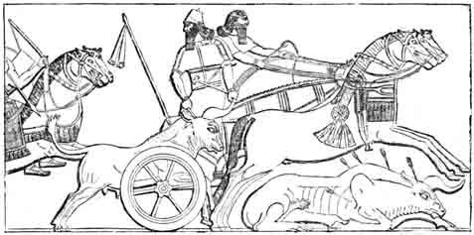
Fig. 290. Roi assyrien chassant le buffle sauvage. (Bas-relief de Ninive.) D'après Layard.

Mais, en dehors de cet hommage universel, tout sanctuaire avait ses prostituées sacrées, qui appartenaient au dieu seul, - ou plutôt, il faut le croire, à ses représentants, c'est-à-dire à ses prêtres. Il en était sans doute des dieux babyloniens comme du Krishna hindou, qui délègue volontiers ses pouvoirs.
Voici la coutume caractéristique qu'Hérodote nous décrit à ce sujet :

« Dans la dernière tour du monument consacré à Jupiter Bélus, est une grande chapelle, dans cette chapelle un grand lit bien garni, et près de ce lit une table d'or. On n'y voit point de statue. Personne n'y passe la nuit, à moins

[561]

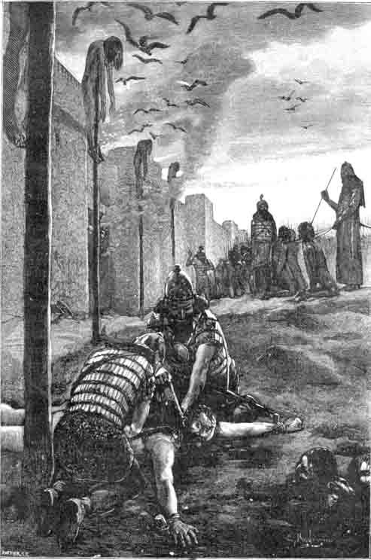
Fig. 291. Supplice des prisonniers après une bataille. (Interprétation de bas-relief assyriens.)
Les supplices variés représentés sur ce dessin, le prisonnier écorché vif au premier plan, les hommes empalés à gauche et l'individu auquel le roi crève lui-même les yeux, ont été copiés sur des photographies de bas-reliefs assyriens que nous avons confiées à M. Rochegrosse, auteur de cette restitution.

[562]
que ce ne soit une femme du pays, dont le dieu a fait choix, à ce que disent les Chaldéens qui sont les prêtres de ce dieu. »

« Ces mêmes prêtres ajoutent que le dieu vient lui-même et qu'il se repose sur le lit. Cela ne me paraît pas croyable. La même chose arrive à Thèbes en Égypte, s'il faut en croire les Égyptiens ; car il y couche une femme dans le temple de Jupiter Thébéen, et l'on assure que ni l'une ni l'autre de ces femmes n'a commerce avec un homme. La même chose s'observe aussi à Patare, en Lycie, lorsque le dieu honore cette ville de sa présence. Alors on enferme la grande-prêtresse la nuit dans le temple, car il ne se rend point en ce lieu d'oracles en tout temps. »

L'élément féminin occupait d'ailleurs une place prépondérante dans la religion chaldéo-assyrienne. Nulle autre croyance peut-être ne reconnut autant de déesses et ne leur attribua plus de pouvoir.
Aucun dieu n'était isolé, car chacun possédait une épouse, qui était véritablement sa moitié dans toute la force du terme, partageant son rang, ses attributs, ses autels, les honneurs qu'on lui rendait, et jouissant de la même autorité. Si étroite était l'union des couples divins, qu'on pourrait croire, dans bien des cas, non pas à un mariage, mais bien à l'hermaphrodisme d'un seul et même être. Il semble, lorsque le dieu, puis la déesse, sont invoqués successivement, qu'ils ne possèdent pas deux personnalités distinctes, mais qu'il s'agit d'une divinité unique, complète par elle-même, et envisagée tour à tour dans son principe mâle, puis dans son principe femelle.
Voici, à ce point de vue, un hymne caractéristique :

« L'astre femelle est la planète Vénus ; elle est femelle au coucher du soleil. »
« L'astre mâle est la planète Vénus ; elle est mâle au lever du soleil. »
« La planète Vénus, au lever du soleil, Samas est le nom de son possesseur à la fois et de son rejeton. »
« La planète Vénus, au lever du soleil, son nom est la déesse d'Agadé. »
« La planète Vénus, au coucher du soleil, son nom est la déesse d'Uruk. »
« La planète Vénus, au lever du soleil, son nom est Istar, parmi les étoiles. »
« La planète Vénus, au coucher du soleil, son nom est Belit, parmi les dieux. »

À propos de cette confusion des sexes, il faut ajouter encore cette autre confusion du fils et de l'époux, dont nous avons parlé plus haut et que l'on trouve indiquée à la troisième strophe de cet [563] hymne. Ces mélanges de rapports familiaux, de noms, d'attributions, sont fort difficiles à débrouiller, et ajoutent à l'obscurité dont s'enveloppe, dans ses détails, la religion des Assyriens.
Cette mythologie, qu'a éclaircie pour son usage l'esprit logique des Grecs, resta toujours confuse sur les bords de l'Euphrate et du Tigre. Elle est beaucoup moins distincte même que celle de l'Égypte, qui s'en rapprochait par certains côtés, et qui, sans doute, n'était qu'un rameau de la même souche, séparé de bonne heure et isolément développé.
Un dernier point sur lequel nous devons insister, et qui, précisément ressemble à ce que nous avons vu au fond des croyances égyptiennes, c'est le dualisme de la nature, la lutte éternelle du bien et du mal, de la lumière contre les ténèbres, qui prédomine dans les croyances chaldéo-assyriennes. Cette multitude de génies, qui peuplaient l'atmosphère, étaient perpétuellement en guerre les uns contre les autres. Le meilleur moyen d'échapper à celui qui voulait du mal à un homme, était, pour cet homme, de s'assurer l'alliance d'un démon plus puissant, qui livrait combat au premier et le mettait en fuite. Partout, sur les sculptures, on voit ces monstres aux prises.
Cette notion fondamentale fut encore celle qui domina plus tard au sein des religions qui, dans les mêmes contrées, firent revivre encore, sous des formes peu différentes, les antiques croyances de la Chaldée. Les Perses, par leur principe de dualisme, comme par l'adoration du soleil et du feu, se montrent les héritiers directs de ces vieilles croyances qui ont su nourrir, à travers les siècles, tant de générations diverses affamées d'infini et de vérité.
Le culte du feu, qui se confondait avec celui du soleil, était, en effet, l'un des plus en honneur sur les bords du Tigre et de l'Euphrate, comme le prouve l'hymne suivant :

« O feu, seigneur suprême, qui s'élève dans le pays. »
« Héros, fils de l'Océan, qui s'élève dans le pays. »
« Feu, par ta flamme éclatante, tu fais la lumière dans la demeure des ténèbres ; tu établis la destinée pour tout ce qui porte un nom.
« Celui qui mêle le cuivre et l'étain, c'est toi. »
« Celui qui purifie l'argent et l'or, c'est toi. »
« Celui qui bouleverse d'effroi la poitrine du méchant dans la nuit, c'est toi. »
[564]
« L'homme, fils de son dieu, que ses œuvres étincellent de pureté. »
« Qu'il brille comme le ciel ! »
« Qu'il soit pur comme la terre ! »
« Qu'il étincelle comme le milieu du ciel ! »

Non seulement le feu, mais toutes les forces de la nature – répétons-le encore - étaient adorées dans la Mésopotamie. L'Océan, le vent, les fleuves, et surtout les astres, peuplaient de divinités l'Olympe chaldéen. C'était là surtout, bien avant que la civilisation eût atteint la gracieuse Hellade, que le ciel sur la terre

« Marchait et respirait dans un peuple de dieux. »

Les peuples de la Mésopotamie furent parmi les plus religieux du monde ; et ce sentiment, chez eux, loin d'être toujours une aveugle superstition, acquérait parfois une grande profondeur, par la conscience de la misère et de la dépendance humaines, et par l'idée des devoirs élevés que la sainteté divine exige de nous. On peut en juger par l'hymne suivant, comparable aux plus remarquables des psaumes juifs :

Seigneur, la violente colère de ton cœur, qu'elle s'apaise !
Le Dieu que je ne connais pas, qu'il s'apaise !
mage des aliments de colère, je bois des eaux d'angoisse.

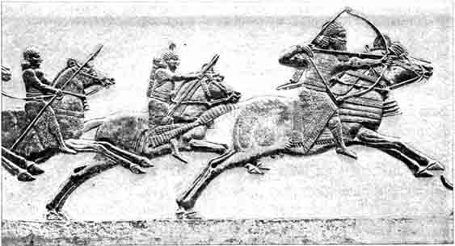
Fig. 292. – Assur-Bani-Pal à la chasse. (Bas-relief de Ninive, VIIe siècle avant J.-C.) Musée Britannique.

[565]

De la transgression envers mon dieu, sans le savoir, je me nourris.
Dans le manquement à ma déesse, sans le savoir, je marche.
Seigneur, mes fautes sont nombreuses, grands mes péchés.
Déesse qui connaît l'inconnu, mes fautes sont très grandes, très grands mes péchés.
J'ai fait des fautes, et ne les connais pas.
J'ai commis le péché, et ne le connais pas.
Le Seigneur, dans la colère de son cœur, a rougi de fureur contre moi.
Le dieu, dans la fureur de son cœur, m'a accablé.
La déesse s'est irritée contre moi et m'a amèrement troublé.
Je suis prosterné et personne ne me tend la main.
Je crie ma prière et personne ne m'entend.
Je suis exténué, languissant, et personne ne me délivre.
Je m'approche de mon dieu miséricordieux, et je prononce des lamentations.
J'ai commis des fautes, que le vent les enlève.
Mes blasphèmes sont très nombreux, déchire-les comme un voile.
O mon dieu, mes péchés sont sept fois sept - absous mes péchés.
Absous mes fautes, dirige celui qui se soumet à toi.
Ton cœur, comme celui d'une mère qui a enfanté, qu'il s'apaise.

Cette profonde religiosité de la Chaldée, en s'épanchant à travers les siècles, comme un grand fleuve, a rafraîchi et désaltéré des millions de cœurs humains. Elle a été la source des croyances les plus élevées et les plus consolantes qui aient charmé et encouragé notre race dans son long chemin vers un but qui recule toujours sans lasser son effort. De nouvelles aspirations, de nouveaux besoins, demandent aujourd'hui pour nos âmes une nourriture plus forte. Mais nous devons nous tourner avec reconnaissance vers ces vieux mages, qui à force d'interroger leur beau ciel toujours pur, en ont fait descendre sur la terre tant d'illusions sublimes ou charmantes dont notre cœur s'enchante encore alors même que notre raison n'y croit plus.
[566]

LES PREMIÈRES CIVILISATIONS.
LIVRE QUATRIÈME
LA CIVILISATION CHALDÉO-ASSYRIENNE
Chapitre 7

L’architecture

§ 1er. CARACTÈRES GÉNÉRAUX
DE L'ARCHITECTURE
CHALDÉO-ASSYRIENNE

Les Babyloniens et les Assyriens furent de grands constructeurs. La beauté de leurs villes, la magnificence de leurs édifices, étaient célèbres parmi les nations de l'antiquité. Les Grecs, connaisseurs en fait d'art, parlaient avec admiration de leurs monuments, et citaient les jardins suspendus et les murs de Babylone parmi les sept merveilles du monde.
C'est grâce à leurs écrivains, - Ctésias, Hérodote, Diodore, Strabon, - que cette renommée des peuples de la Mésopotamie, au point de vue de l'architecture, resta vivante à travers les âges. On l'admettait sans discuter, sur la foi de ces vieux auteurs. Personne en Europe ne songeait, il y a seulement cinquante ans, que le témoignage de nos yeux pourrait un jour appuyer les récits des historien grecs, et que les vieilles cités de l’Orient allaient surgir, avec les vestiges de leur splendeur, de la poussière du désert qui les couvrait depuis deux mille ans.

Ce fait inattendu s'est produit pourtant. Botta, Layard, etc., ont ressuscité Ninive, dont Xénophon ne retrouvait plus l'emplacement quatre cents ans avant Jésus-Christ. Ils ont dégagé les palais des Sargon, des Sennachérib, des Assur-bani-pal. Ils en ont parcouru les salles, dont la disposition leur a révélé la vie intime des souverains de l'Assyrie ; ils ont retrouvé les traces des chars aux portes des villes, les anneaux de fer où l'on attachait les chevaux dans les écuries, les alcôves où se dressaient les lits dans les chambres du harem. Ils ont pu faire le plan des salles, des cours, et, s'aidant [567] des représentations figurées sur les bas-reliefs, ils ont reconstruit par la pensée les frontons détruits et les portiques écroulés.
Cependant, quelque étonnantes que soient leurs découvertes, et quelque lumière qui en ait jailli pour éclairer l'histoire des civilisations humaines, il ne faut point se figurer les ruines de Ninive et de Babylone comme semblables à celles de Thèbes ou de Palmyre, et comme offrant au voyageur un spectacle émouvant et grandiose en harmonie avec les souvenirs qu'éveillent, sur les bords de l'Euphrate ou du Tigre, les noms de Ninus et de Sémiramis.
En Mésopotamie, on ne rencontre point, comme sur les rives du Nil, des colonnes altières ni des colosses au front mutilé mais imposant encore ; on ne voit pas se dresser des pylônes aux bases inébranlables, ni des sphinx, dont la face de pierre, à peine effleurée par les siècles, fait rêver l'homme à sa propre fragilité, et, tout en évoquant devant lui le souvenir des âges disparus, le contraint de songer à son propre néant.
C'est en creusant le sol que l'on retrouve les villes qui furent les reines de l'Asie. Rien ne se dresse, dans les plaines de la Chaldée et de l'Assyrie, sinon des monticules informes, amas de briques écroulées, sur lesquels le vent a rapidement amoncelé les sables, et qui, durant de longs siècles, ont semblé des collines naturelles, sur les hauteurs desquelles le paysan arabe venait volontiers construire son village, à l'abri des miasmes de la plaine, des moustiques dévorants et des vapeurs insalubres des marécages.
Des monceaux de débris et de poussière, voilà quel était, voilà quel est encore, dans toute la Chaldée, l'aspect des temples et des palais fameux, des imprenables forteresses. La pioche des ouvriers de Botta et de Layard a éventré quelques-uns de ces monticules, et a pu leur arracher leurs trésors. Mais ce qui a été fait pour Ninive n'a pas encore été commencé pour Babylone. On a calculé, en effet, que 20 000 ouvriers, travaillant pendant dix ans, suffiraient à peine à déblayer les millions de mètres cubes de sable que représente une ruine telle que Birs-Nimroud, par exemple. L'argent manque pour de telles entreprises à nos pays européens, rongés d'impôts et obligés de jeter à profusion leur or dans le gouffre de la paix armée.
Babylone reste donc toujours dans l'état où la voyait d'avance la haine clairvoyante du prophète juif, lorsqu'il disait, avec une justesse [568] d'expression qui reste frappante aujourd'hui : « Babylone sera réduite en monceaux. »
Une raison bien simple explique la ruine presque totale des édifices assyriens et babyloniens : c'est la nature des matériaux employés pour les construire. La pierre en fut, à peu de chose près, absolument exclue ; ils ne furent formés que de briques, et, en partie même, de briques crues, c'est-à-dire d'argile simplement séchée à l'ardent soleil de la Mésopotamie.
On comprend cette façon de bâtir pour les Chaldéens, qui, dans leurs vastes plaines, n'avaient sous la main que la terre glaise. Mais elle étonne chez les Assyriens, pour lesquels des carrières de calcaire et de granit s'ouvraient largement dans les montagnes qui enferment au nord le double bassin du Tigre et de l'Euphrate.
La tradition sans doute obligea ces derniers à copier en tout leurs maîtres au point de vue de l'art et des sciences, c'est-à-dire les Babyloniens. On a pu constater que le même style d'architecture fut cultivé dans la Haute et dans la Basse-Mésopotamie. Babylone servit de modèle à Ninive, et les Assyriens n'osèrent sans doute s'écarter d'aucune des règles qui avaient permis d'élever des édifices aussi fameux que le Temple de Bel et les Jardins suspendus.
Mais ils avaient encore un autre motif pour construire en briques. C'était le désir de faire vite. Chaque roi, en effet, voulait avoir son palais, et désirait lui voir dépasser en magnificence tous ceux de ses prédécesseurs. Dans chaque monticule d'Assyrie que l'on a déblayé, on a découvert une demeure royale et chacune au nom d'un souverain différent. On a retrouvé le palais de Sargon à Khorsabad, celui d'Assur-bani-pal, à Ninive. Tandis que les Pharaons d'Égypte commençaient leurs tombeaux en montant sur le trône et ajoutaient, année par année, plus de grandeur et de solidité à leur demeure éternelle, les rois d'Assyrie faisaient élever en hâte le palais qui devait être le témoin de leurs jouissances et de leur gloire durant leur vie. Ils n'avaient point le temps de faire ouvrir le flanc des montagnes, d'amener lentement les monolithes et de façonner le granit. Ils répandaient à travers la plaine des milliers d'esclaves et de prisonniers de guerre, qui pétrissaient la molle argile, et qui avaient promptement élevé ces demeures somptueuses mais peu durables, que le linceul des sables a conservées [569] en les engloutissant, mais qui, saris lui, ne seraient, depuis longtemps, que boue et poussière.

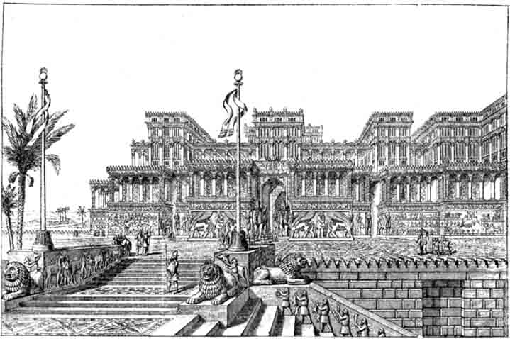
Fig. 293. Restitution de la façade du palais de Sennachérib, à Ninive. (VIIe siècle avant J.-C.) D'après Fergusson.
J'emprunte la restitution précédente à l'ouvrage de M. Layard, un des savants qui ont fait revivre l'Assyrie. Malgré la très grande autorité de l'auteur, sa restitution ne me semble devoir être acceptée qu'avec de grandes réserves. Les bas-reliefs connus jusqu'ici ne permettent guère de supposer qu'on ait fait un emploi habituel des colonnes ni que les palais aient possédé plusieurs étages.

C'est le sort qui les attend, maintenant qu'elles ont revu le jour. Les bas-reliefs sont à l'abri dans nos musées. Les plans sont sauvés par nos dessinateurs. Les descriptions de nos explorateurs s'ajouteront au témoignage des auteurs grecs. Mais les villes de la Mésopotamie ne seront sorties de la poussière que pour y rentrer. Le grand air, le vent et la pluie font leur œuvre de destruction dans ces antiques murailles d'argile dont la plupart disparaissent à mesure qu'elles surgissent à la lumière, n'échangeant l'ombre de l'oubli que pour celle du néant.
Tel est d'ailleurs le nombre des briques dont l'amoncellement forme des collines entières dans la Mésopotamie que les habitants actuels s'en servent encore pour bâtir leurs maisons sans risquer de les épuiser, et que les paysans d'Hillah ou de Birs-Nimroud reposent [570] à l'abri de modestes chaumières dont les matériaux sont estampés au nom du grand roi Nabuchodonosor.
Dans la destruction presque totale des villes anciennes de l'Asie les travaux de moindre importance ont naturellement disparu sans laisser de traces. Ce n'est que par les bas-reliefs que nous pouvons nous faire une idée, d'ailleurs assez incomplète, de l'habitation ordinaire des Assyriens et des Babyloniens. Leurs maisons devaient ressembler à celles que l'on voit encore aujourd'hui dans tout l'Orient, très simples extérieurement, et construites de façon à conserver, grâce à l'étroitesse des ouvertures, quelque fraîcheur dans ce climat brûlant ; les toits étaient le plus souvent construits en terrasses, bien que nous en voyions représentés en formes de dômes hémisphériques ou ovoïdaux. Hérodote affirme qu'à Babylone les maisons des particuliers avaient jusqu'à trois et quatre étages. On est tenu de croire cet écrivain, car il se montre d'une exactitude scrupuleuse pour tout ce qu'il a vu de ses propres yeux. Cependant la pluralité des étages n'a été constatée jusqu'ici par aucun indice dans les ruines des palais les plus considérables. L'édifice très particulier, nommé zigurat, que nous décrirons plus loin, présente seul cette superposition d'étages, qui ne se rencontre guère dans aucune habitation privée des anciens, et qui devait aussi être exceptionnel à Babylone.
Les monuments de l'Assyrie et de la Chaldée que l'on arrive à reconstituer dans les moindres détails sont les temples, les palais et les fortifications des villes. Il y en a d'autres, tels que les Jardins suspendus et le pont construit par Sémiramis sur l'Euphrate, qui n'ont pas laissé de traces, au moins parmi les ruines explorées jusqu'à présent. Cependant on est certain qu'ils ont existé par le nombre des témoignages recueillis sur eux dans les écrits des auteurs grecs. Nous pouvons d'autant mieux à présent admettre les descriptions de ces auteurs que les découvertes récentes n'ont fait que confirmer leurs rapports sur tous les points où il a été possible d'établir des rapprochements. Peu de leurs assertions restent douteuses : cependant quelques savants demeurent incrédules devant les maisons à plusieurs étages d'Hérodote, dont nous parlions tout à l'heure, et devant le tunnel que, selon Diodore de Sicile, Sémiramis aurait fait construire sous le lit de l'Euphrate entre deux de ses palais.
[571]
Ces réserves indiquées, écoutons ce que rapporte cet auteur sur les fameux Jardins suspendus :

« Il y avait dans la citadelle le jardin suspendu, ouvrage, non pas de Sémiramis, mais d'un roi postérieur à celle-ci : il l'avait fait construire pour plaire à une concubine. On raconte que cette femme, originaire de la Perse, regrettant les prés de ses montagnes, avait engagé le roi à lui rappeler par des plantations artificielles la Perse, son pays natal. Ce jardin, de forme carrée, avait chaque côté de quatre plèthres » - environ cent vingt mètres - « on y montait, par des degrés, sur des terrasses posées les unes sur les autres, en sorte que tout présentait l'aspect d'un amphithéâtre. Ces terrasses, ou plates-formes, sur lesquelles on montait, étaient soutenues par des colonnes qui, s'élevant graduellement de distance en distance, supportaient tout le poids des plantations ; la colonne la plus élevée, de cinquante coudées de haut » - près de vingt-cinq mètres - « supportait le sommet du jardin, et était de niveau avec les balustrades de l'enceinte. Les murs, solidement construits à grands frais, avaient vingt-deux pieds d'épaisseur, et chaque issue dix pieds de largeur. Les plates-formes des terrasses étaient composées de blocs de pierre dont la longueur, y compris la saillie, était de seize pieds sur quatre de largeur. Ces blocs étaient recouverts d'une couche de roseaux mêlés de beaucoup d'asphalte ; sur cette couche reposait une double rangée de briques cuites, cimentées avec du plâtre : celles-ci étaient, à leur tour, recouvertes de lames de plomb, afin d'empêcher l'eau de filtrer à travers les atterrissements artificiels, et de pénétrer dans les fondations. Sur cette couverture se trouvait répandue une masse de terre suffisante pour recevoir les racines des plus grands arbres. Ce sol artificiel était rempli d'arbres de toute espèce, capable de charmer la vue par leur dimension et leur beauté. Les colonnes s'élevaient graduellement, laissaient par leurs interstices pénétrer la lumière, et donnaient accès aux appartements royaux, nombreux et diversement ornés. Une seule de ces colonnes était creuse depuis le sommet jusqu'à sa base ; elle contenait des machines hydrauliques qui faisaient monter du fleuve une grande quantité d'eau, sans que personne pût rien voir à l'extérieur. »

Nous avons cité tout au long Diodore, car, malgré les découvertes récentes faites sur le sol de la Mésopotamie, c'est encore à sa description que l'on doit s'en tenir pour ce qui touche, l'un des monuments les plus célèbres de Babylone.
Le souvenir de ces fameux Jardins suspendus subsiste encore en Mésopotamie. Les habitants veulent en voir les débris dans un des monticules de ruines appelé le Kasr, dont les briques, comme presque toutes celles de Babylone, portent le nom de Nabuchodonosor. Au sommet de ce monticule, croit dans la poussière des crevasses un maigre tamaris que les Arabes montrent avec respect aux [572] voyageurs comme le dernier survivant des ombrages splendides dont parle Diodore.
Il faut bien rappeler toutes ces légendes qui naissent partout où la science est forcée de se taire et qui ont leur importance dans l'histoire de l'esprit humain.
Toutefois, il est un point que l'on peut rectifier à coup sûr dans la description de l'historien grec. C'est l'emploi qu'il fait du mot « colonne ».
Malgré l'assertion de Diodore, il semble bien douteux aujourd'hui que les Assyriens aient fait usage de la colonne comme moyen de support. Sans doute ils la connaissaient puisqu'elle figure dans de nombreux bas-reliefs, mais elle ne semble avoir servi que comme élément d'ornement encastré dans les murs et ne supportant aucun plafond.
En revanche, ils ont partout construit la voûte, dont ils peuvent être regardés à bon droit comme les inventeurs. Ils ont pratiqué plusieurs systèmes de voûtes, dont la solidité était remarquable. C'est sur deux ou trois assises de voûtes superposées que s'élevaient les Jardins suspendus. Les murs qui séparaient ces voûtes, se présentant de profil entre les cavités qu'elles formaient, prenaient l'aspect de piliers, et c'est sans doute ce qui a trompé Diodore, du moins dans les descriptions qu'on lui en a faites ou dans les représentations qu'il a pu voir ; car il ne put juger par ses propres yeux - les Jardins suspendus, construction peu solide, due à un caprice de courtisane, et coûteuse à entretenir, n'existant plus au temps où cet historien visita Babylone.
Ce qu'il nous dit du pont de l'Euphrate est sans doute plus exact que la peinture un peu fantaisiste des Jardins suspendus.

« Ce pont, » dit-il « reposait sur des piles enfoncées à une grande profondeur et à un intervalle de douze pieds l'une de l'autre ; les pierres étaient assujetties par des crampons de fer, et les jointures soudées avec du plomb fondu. Les faces de chaque pile, exposées au courant de l'eau, étaient construites sous forme de saillies anguleuses qui, coupant les flots et amortissant leur impétuosité, contribuaient à la solidité de la construction. Le pont était recouvert de planches de cèdre et de cyprès, placées sur d'immenses madriers de palmiers ; il avait trente pieds de large, et ce n'était pas le moins beau des ouvrages de Sémiramis. De chaque côté du fleuve, elle éleva des quais magnifiques, presque aussi larges que les murailles, dans une étendue de cent soixante stades, » - près de 30 kilomètres.

[573]
Sauf le nom de Sémiramis, - qui ne se retrouve nulle part, pas plus à Babylone qu'à Ninive, alors que les briques déchiffrées ramènent au jour les noms des plus vieux rois - à part ce nom légendaire, les dernières lignes citées peuvent sans doute être considérées comme vraies.
L'Euphrate fut pour les souverains de Babylone un sujet de préoccupation et de travail constants. Sujet à des débordements qu'il fallait régulariser, comme ceux du Nil ; entraînant avec lui des quantités de sables qui obstruaient son lit et qui en ont souvent changé le cours, le fleuve devait être canalisé, endigué, pourvu de vastes bassins où il pût s'épancher sans menacer la ville.
Tous ces travaux furent exécutés sur une grande échelle par les anciens Babyloniens. Des levées subsistent encore sur la rive gauche - restes de ces quais immenses dont parle Diodore.
Mais, comme nous l'avons déjà dit, les deux genres de monuments dans lesquels apparaît dans toute sa grandeur l'architecture chaldéo-assyrienne, ce sont les temples et les palais. Les édifices religieux furent plus imposants et plus splendides à Babylone. À

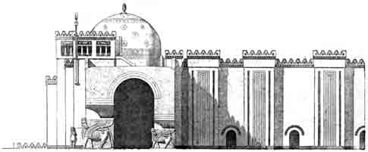
Fig. 294. Restitution d'une portion de la façade du palais de Sargon à Khorsabad. (VIIIe siècle avant J.-C.) D'après Place.

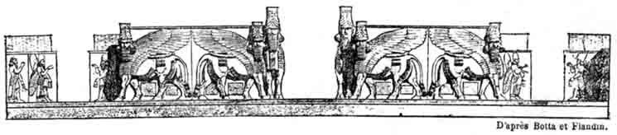
Fig. 295. Taureaux ailés ornant la façade d'un palais assyrien. D'après Botta et Flandin.

[574]
Ninive, au contraire, les demeures royales représentent le dernier mot de l'art ; les sanctuaires n'en sont plus qu'une dépendance presque secondaire. Le dieu invisible le cède en pompe et en faste au dieu visible, c'est-à-dire au roi, son représentant sur la terre.
Cette distinction est, du reste, la seule qu'on puisse établir entre les édifices de la Chaldée et ceux de l'Assyrie. Ils sont bâtis sur des plans semblables, avec les mêmes matériaux, et, d'après une inspiration et des traditions identiques. Nous les décrirons donc suivant leur destination religieuse ou civile, et non selon la région où ils s'élevèrent.
Pour les temples et pour les palais, nous n'aurons plus besoin de recourir aux descriptions des anciens. Nous avons vu sortir de terre depuis une quarantaine d'années, assez de ces vieux édifices pour en parler en connaissance de cause, et pour que, dans les restitutions qui en ont été faites par nos artistes, l'imagination n'ait eu à jouer qu'un rôle insignifiant.

§ 2. LES TEMPLES

Les temples chaldéo-assyriens furent construits sur un plan unique, d'après une conception qui ne changea jamais.
Nous avons déjà vu cette unité de plan pour les temples égyptiens, dont il nous a été facile de reconstruire le type théorique. Mais, dans la vallée du Nil, cette unité s'accordait avec une prodigieuse diversité. Les pylônes suivaient les pylônes, les salles hypostyles succédaient aux salles hypostyles ; des obélisques se dressaient devant les portes ; d'immenses allées de sphinx s'alignaient en avant du sanctuaire ; des scènes pleines de vie et de magnificence se déroulaient le long des murs.
Nous ne rencontrons rien de pareil en Mésopotamie. Le type du temple est la zigurat, c'est-à-dire, à peu de chose près, la pyramide, dont les Égyptiens réservaient à leurs morts seulement l'austère et pesante grandeur.
Certes, dans les plaines absolument plates de la Babylonie ces sortes de montagnes artificielles devaient produire un grand effet, [575] d'autant plus que, comme nous allons le voir, on leur avait prodigué, par les couleurs des revêtements, par les rampes diversement disposées, par les statues colossales du sommet, tous les ornements qu'elles comportent. Toutefois notre imagination ne s'émeut et ne s'enflamme guère en face des plus belles restaurations que l'on en ait faites, surtout lorsque nous avons d'abord conduit cette même imagination à travers les colonnades grandioses de la salle hypostyle de Karnak.
La zigurat n'était, en effet, qu'une pyramide à étages. Le nombre de ces étages était généralement de sept, dont l'ensemble atteignait souvent à une très grande hauteur.
Les nombres que donnent les auteurs grecs sont certainement exagérés. Les fouilles récentes ont montré jusqu'à trois et quatre étages de certaines zigurats, celle du palais de Khorsabad, entre autres, que l'on a nommée l'Observatoire à cause de sa destination scientifique autant que religieuse. La hauteur des étages les plus élevés ne dépasse pas dix mètres. En admettant pour chaque zigurat le nombre de sept étages, - nombre le plus généralement adopté, et considéré, pour ainsi dire, comme fatidique, - nous arrivons, en tenant compte du soubassement ou plate-forme inférieure et de la chapelle du sommet, à quatre-vingt-dix ou cent mètres comme plus grande hauteur.
La zigurat, comme les palais et tous les monuments importants en Mésopotamie reposait sur une immense plate-forme de briques. Parfois elle occupait le milieu de cette plate-forme, mais souvent elle se rapprochait davantage de l'un des côtés. On montait jusqu'au sommet par une rampe en spirale, bordée d'un parapet dont les dentelures élégantes se détachaient heureusement sur la monotonie de l'ensemble. Il existe aussi des zigurats à double rampe, mais ce second type, quoique plus riche et plus varié, paraît avoir été exceptionnel.
Chacun des sept étages de la zigurat était peint d'une couleur différente. Ce nombre sept, ces sept couleurs, rappelaient les sept planètes et les nuances qui les symbolisaient.
Le premier étage était peint en blanc avec de la chaux ; le second était peint en noir avec du bitume ; le troisième, le quatrième et le cinquième construits en briques de diverses nuances ou vitrifiées [576] au feu, offraient les couleurs rouge, bleu et orange ; le sixième était argenté et le septième était doré.
La petite chapelle qui surmontait l'édifice était également revêtue de lames d'or, et le dôme qui la couvrait brillait au loin comme un astre mystérieux. Parfois des statues colossales, dorées comme le sanctuaire se dressaient isolément aux extrémités de la dernière plate-forme.
La masse énorme du monument et ses couleurs étincelantes, les dieux éblouissants du sommet, l'harmonieux enroulement des rampes, tout cet ensemble devait avoir une beauté spéciale qui justifierait les descriptions enthousiastes des écrivains grecs.
Ces masses énormes et rigides ne présentaient pas les remarquables dispositions intérieures des Pyramides, dont elles se rapprochent extérieurement. L'on n'a pas retrouvé une seule chambre dans les ruines des zigurats. C'étaient des agglomérations de terre et de briques, qui ne tenaient du monument que par le dehors, mais qui, en dedans, étaient de simples monticules.
Quelques chapelles ou reposoirs s'offraient le long de la rampe aux fidèles, qui s'y arrêtaient dans leur fatigante ascension. Au fond, la vraie destination de ces montagnes artificielles était moins d'offrir aux dieux un sanctuaire digne de leur majesté, ou à la multitude un lieu consacré pour y célébrer son culte, que de fournir aux prêtres un observatoire commode et suffisamment élevé. La science des astres ne se séparait pas de la religion dans la Chaldée. La piété du peuple était surtout alimentée par l'ardente curiosité des mages.
Lorsque le culte de Babylone passa chez les Assyriens, peuple moins savant et plus guerrier, la zigurat réduisit ses proportions. On ne voit pas à Ninive le temple indépendant du palais. La tour à étages, moins élevée, moins monumentale qu'en Chaldée, devient une simple dépendance dans la demeure des rois. Quant aux astronomes, ils émigrent constamment vers la Basse-Chaldée, et s'en vont faire leurs études et leurs observations dans les écoles de Babylone, la vieille cité, la mère de toute science.
Ce qui reste maintenant de la plus haute et de la plus célèbre zigurat, le fameux temple de Bélus, c'est une ruine encore imposante, nommée le Birs-Nimroud.
[577]

Dans la grande plaine qui s'étend sur la rive droite de l'Euphrate, on aperçoit de loin cette colline surmontée d'un pan de construction en ruines, et dont l'ensemble domine encore le désert d'une hauteur de 71 mètres.

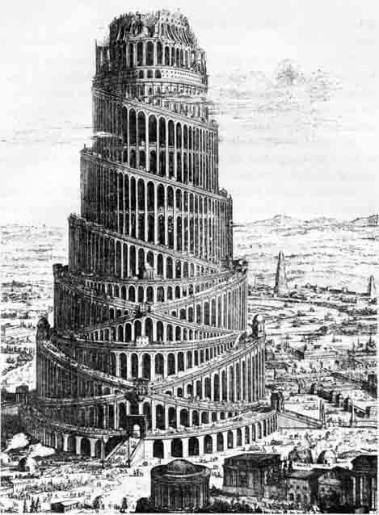
Fig. 296. Prétendue restitution de la Tour de Babel par le père Kircher.
Parmi les élucubrations des anciens théologiens, se trouvent d'abondantes dissertations sur la tour de Babel dont parle la Bible. La plus longue de ces dissertations est celle qui fut imprimée à Amsterdam, en 1679, par le célèbre jésuite Kircher. Elle forme un gros volume in-fº, richement illustré, dédié à l'empereur d'Allemagne Léopold 1er. Bien que l'ouvrage n'ait absolument aucune valeur archéologique, nous en avons extrait, à titre de curiosité, la gravure ci-dessus.
[578]
Quand on quitte le petit village de Hillah, seul groupe d'habitations qui représente aujourd'hui l'antique Babylone, et que, rêvant à ces grands souvenirs, on aperçoit la masse mélancolique du Birs-Nimroud, on est impressionné peut-être plus qu'on ne le serait par quelque ruine encore imposante et splendide.
On approche, et, tandis qu'on erre autour de la colline, on voit se lever et disparaître de maigres loups, effrayés par le bruit des voix et des pas humains.
Alors on songe à l'orgueil, au luxe déployés jadis par cette reine de l'Asie dont on foule la muette poussière, puis la parole du prophète revient à la mémoire :

« Et Babylone sera réduite en monceaux. Les dragons viendront y demeurer avec les faunes ; elle servira de retraite aux autruches ; elle ne sera plus habitée ni rebâtie dans la suite de tous les siècles... Personne n'y demeurera plus. »

§ 3. LES PALAIS ET LES FORTERESSES

Les palais et les fortifications des villes furent, les chefs-d’œuvre de l'architecture chaldéo-assyrienne.
Les murs de Babylone comptaient au nombre des sept merveilles du monde.
Hérodote les a vus et les a décrits, avec leur développement immense, leur hauteur et leur épaisseur prodigieuses, le fossé qui se creusait à leurs pieds, les tours massives qui les garnissaient de distance en distance et leurs cent portes d'airain.
Ici nous nous garderons bien de taxer l'auteur grec d'exagération. Ce que les fouilles nous ont révélé dépasse encore ses descriptions. Quand Diodore ou lui-même parlent de murs sur lesquels on aurait pu mener plusieurs chariots de front, ils restent encore en deçà de la vérité et semblent avoir craint de n'être pas crus dans leur pays s'ils donnaient les dimensions véritables.
Les murs de Khorsabad, que l'on a pu mesurer, avaient, en effet, vingt-quatre mètres d'épaisseur ; à l'endroit des portes, l'ensemble des constructions donnait une profondeur de soixante-sept [579] mètres. La hauteur était à proportion. Diodore, en l'évaluant d'après Ctésias à quatre-vingt-dix mètres pour les murs de Babylone, ne nous étonne nullement ; du fond des fossés au haut des créneaux, il ne devait pas y avoir beaucoup moins.
À l'intérieur même des palais, nous rencontrons des murs ayant jusqu'à huit mètres d'épaisseur.
Ces énormes dimensions, qui impressionnaient si vivement les voyageurs grecs, sont d'ailleurs, au point de vue architectural, une marque d'infériorité, et montrent combien l'architecture assyrienne était encore primitive.
L'épaisseur et la hauteur des murs sont, en effet, les moyens les plus élémentaires de pourvoir à la défense d'une place. Point n'est besoin de combinaisons d'ingénieurs ou de savants pour imaginer cela. Comme exécution, rien n'est plus simple, pourvu qu'on dispose d'un grand nombre de bras et de matériaux faciles à manier et à entasser, telles que les briques, tirées à profusion, comme Hérodote nous l'indique, de la tranchée qui, ensuite, constituait le fossé de la ville.
Derrière des murs pareils, on comprend que Ninive et Babylone, aient pu soutenir les longs sièges dont l'histoire nous parle. Les catapultes, les béliers, les trous de mine ne pouvaient presque rien dans de semblables épaisseurs. La largeur du chemin de ronde, le nombre des tours permettaient de poster toute une armée sur les murailles, et les assaillants en bas, dans la plaine, n'avaient pas l'avantage de la situation.
Quant à la famine, on savait y parer en donnant aux villes une étendue extraordinaire pour leur population, ce qui procurait des espaces vides que l'on mettait sans doute soigneusement en culture.
En acceptant ce point de vue, on peut admettre certaines assertions des anciens auteurs, suivant lesquelles Babylone aurait occupé un emplacement équivalent à sept fois celui du Paris actuel et égal environ à tout le département de la Seine.
Le seul danger pour ces immenses capitales en temps de siège, c'était leur fleuve, sans lequel pourtant elles auraient péri de sécheresse.
La brèche qu'il ouvrait restait toujours un point faible, et ses [580] eaux, surtout au moment des inondations, rongeaient les murs de briques, pour lesquels l'humidité est une cause de ruine.
Durant un des sièges que soutint Ninive, l'oracle avait prédit que cette ville ne serait jamais prise d'assaut, à moins que le fleuve lui-même ne se déclarât son ennemi. Elle résista durant deux ans avec bonheur. Mais la troisième année, il tomba des pluies si abondantes que les eaux du Tigre inondèrent une partie de la ville, et renversèrent les murs sur une certaine étendue, causant ainsi une brèche par laquelle l'ennemi pût entrer.
Lorsque Balthasar passait son temps dans les orgies, confiant dans la force de ses murs, Cyrus, détournant en partie le cours de l'Euphrate, pénétra dans Babylone par, le lit du fleuve et détruisit l'empire des Chaldéens.
Jusqu'à présent, nous n'avons vu que l'énormité des constructions assyriennes ; il nous reste à en faire ressortir les beautés spéciales.
Il ne faut pas y chercher la richesse et la variété de formes que l'architecture tire de ses propres ressources. La colonne isolée, la combinaison des lignes droites et des lignes courbes, la légèreté de certaines parties contrastant avec le caractère massif des autres, furent complètement ignorées ou négligées par l'Assyrie. Tous les édifices ou portions d'édifice y sont des parallélogrammes ; toutes les lignes sont rigides ; tous les angles sont droits.
Pour embellir ses œuvres, l'architecture assyrienne a dû recourir à d'autres arts ; à la sculpture surtout, et à l'ornementation magnifique fournie par les briques émaillées.
Les colosses, les bas-reliefs et la polychromie, en couvrant les surfaces nues des murs, en masquant les angles des portes, en étincelant le long des corniches, ont donné aux édifices assyriens ce caractère de richesse et de splendeur qui émerveilla les Grecs, et qui, même parmi des ruines informes, éblouit encore le chercheur moderne quand il erre dans les palais écroulés de Ninive ou de Khorsabad.
Les portes des villes comptaient parmi les monuments pour lesquels les Assyriens se montraient le plus prodigues d'ornementation.
Il existait deux espèces de portes : celles qui étaient réservées [581] aux piétons, et celles par lesquelles entraient les cavaliers, les chars de guerre et les charlots des paysans.

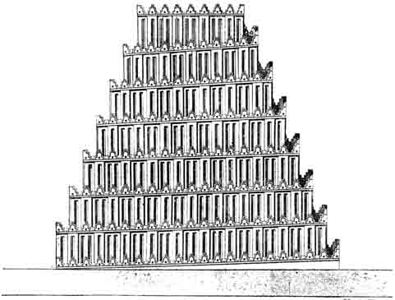
Fig. 297. Restitution de l'observatoire de Khorsabad. D'après Place.

Ces dernières, exposées à toutes sortes de heurts et d'accidents, étaient fort simples. Mais les portes réservées aux piétons, et dans lesquelles on entrait par de larges degrés, offraient toutes les beautés des plus riches édifices.
De hautes tours crénelées les flanquaient de chaque côté. On voyait se dresser à l'entrée les superbes taureaux androcéphales de cinq à six mètres de haut, chef-d’œuvre de la sculpture assyrienne. La partie supérieure de la porte formait une voûte dont l'archivolte présentait un large bandeau de briques émaillées, aux dessins charmants et aux éclatantes couleurs.
Le long du vaste passage intérieur, des colosses semblables à celui qui, au Louvre, étouffe un lion sous son bras gauche, se dressaient comme pour garder l'entrée de la ville et pour en montrer la grandeur.
Une série de bâtiments prolongeaient ce passage, des deux côtés [582] duquel s'ouvraient des chambres pour les corps de garde et des abris profonds où les passants pouvaient s'arrêter et jouir de la fraicheur que procurait l'énormité des murs.
Les portes des villes et des grands édifices jouaient alors comme elles jouent encore en Orient un rôle tout particulier. Elles représentent l'agora des Grecs, le forum des Romains. C'est là qu'on vient se réunir pour causer des bruits publics, pour flâner, pour écouter les nouvelles, et même pour rendre la justice.
Dans la Bible, nous voyons les anciens, les magistrats, se tenir aux portes de la cité ; Mardochée constamment assis à la porte du palais ; Booz réunissant ses parents à la porte de la ville. De cet usage est venu le nom de Porte, de Sublime Porte, donné d'abord à l'entrée du Vieux-Sérail, à Constantinople, puis appliqué au Conseil qui s'y tenait, et enfin au gouvernement même du Sultan.
Il faut se rappeler ces coutumes pour comprendre et se représenter les portes monumentales dont on retrouve les restes à l'entrée des villes d'Assyrie.
Les palais en Mésopotamie formaient eux-mêmes de véritables villes fortifiées au sein de la ville populaire. Les murs, les portes, étaient construits sur le même plan, et presque d'après les mêmes dimensions que ceux de la cité.
La demeure royale s'adossait toujours à l'un des côtés de la ville, et gardait une sortie sur la campagne, par où l'on pût fuir ou s'alimenter en cas de révolte intérieure. Les anciens tyrans orientaux employaient les mêmes moyens de défense contre leurs sujets que ceux-ci contre l'adversaire extérieur. Mêmes issues secrètes, même épaisseur des murs, même division en quartiers distincts, indépendants les uns des autres.
Les rois asiatiques vivaient dans un tel secret que leurs propres femmes ne connaissaient pas toujours leur visage. Ces femmes ne communiquaient jamais entre elles ; elles vivaient dans des parties séparées du harem, et le harem lui-même formait un corps de bâtiment complètement isolé du reste du palais.
L'examen du plan des demeures royales assyriennes nous montre bien que telles étaient les mœurs des Sargon, des Sennachérib et des Assur-bani-pal. Tous les farouches et soupçonneux tyrans de l'Asie eurent des coutumes semblables, et Hérodote nous [583] les décrit dans une anecdote caractéristique à propos de Smerdis le Mage.
Otane, un seigneur perse, ayant fait demander à sa fille Phédyme, femme de Smerdis, si c'était bien avec le fils de Cyrus qu'elle habitait, Phédyme répondit qu'elle n'avait jamais vu celui qui l'avait admise au nombre de ses femmes. « Si tu ne connais pas Smerdis, lui fit encore dire Otane, demande à Atossa, ta compagne. » Sa fille répondit. « Je ne puis parler à Atossa ni voir aucune des autres femmes. » Et, pour s'assurer si son époux avait eu les oreilles coupées, elle en fut réduite à lui tâter la tète, au péril de sa vie, tandis que dans la nuit, il reposait auprès d'elle, profondément endormi.
Les palais assyriens n'ayant qu'un étage, s'étendaient sur un immense espace. Celui de Sargon, à Khorsabad, a plus de deux cents chambres et un grand nombre de cours très vastes. Je ne connais aucun monument du monde ne couvrant plus de terrain, si ce n'est le temple d'Ammon à Thèbes et la grande pagode de Sriringam dans le sud de l'Inde.
Tous les palais se divisaient en trois groupes d'édifices distincts : le sérail comprenant les appartements privés du souverain et les salles de réception ; le harem, habitation des femmes, et le khan, qui renfermait les chambres des officiers du palais, les communs, les magasins, les cuisines, les écuries.
Ces différents bâtiments se composaient de chambres rectangulaires groupées autour de cours également rectangulaires. Les plus grandes salles paraissent toujours relativement étroites pour leur longueur et affectent à peu près la forme de galeries. On a attribué cette disposition à la difficulté qu'éprouvaient les Assyriens pour couvrir de larges espaces, n'employant que le bois ou la brique, et n'ayant jamais su utiliser la colonne ou le pilier pour soutenir leurs plafonds.
On n'a en effet jamais trouvé sur le sol pavé de briques des monuments la trace de l'emplacement d'un pilier, et l'on n'a découvert dans toutes les ruines qu'un seul tronçon de colonne. Cependant l'un des motifs d'ornementation les plus usités dans les palais, c'est la forme de la colonne avec chapiteau et base, parfois reposant sur un lion ; mais elle est appliquée contre la muraille et ne [584] correspond à aucun but d'utilité pratique. Les bas-reliefs nous la montrent quelquefois, soutenant des terrasses et môme des jardins ; mais les sculpteurs déployaient sans doute dans leurs représentations une audace facile, que l'architecte ne pouvait encore se permettre.
Dans l'enceinte de tous les palais assyriens on a retrouvé les ruines d'une zigurat. Comme nous l'avons déjà indiqué, le temple chaldéen était devenu dans la Haute-Mésopotamie une simple dépendance de la demeure royale.
Rien ne peut être comparé, d'ailleurs, à la richesse d'ornementation de ces palais. Nous décrirons en détail, au chapitre de la sculpture et des arts décoratifs, les principaux sujets des innombrables bas-reliefs qui couvraient les murs. Partout se déroulaient sur les frises les bandeaux de faïence émaillée, aux nuances éblouissantes. Et ce n'était pas seulement l'heureuse combinaison des couleurs qui faisait la beauté de ce genre d'ornement. Des scènes tout entières étaient représentées, soit sur les briques émaillées, soit à fresque sur les murs. On a retrouvé les traces de ces décorations à personnages peints qui confirment la description suivante de Diodore :

« Sur les tours et les murailles, » dit l'historien grec, « on avait représenté toutes sortes d'animaux, parfaitement imités par les couleurs et le relief. On y voyait une chasse, composée de différents animaux qui avaient plus de quatre coudées de haut. Dans cette chasse, Sémiramis était figurée à cheval, lançant un javelot sur une panthère ; auprès d'elle était Ninus, son époux, frappant un lion d'un coup de lance. »

Pour donner une idée d'ensemble des palais assyriens, nous emprunterons la description de M. Place, le consul français qui, après Botta, a déblayé les ruines du grand palais de Sargon à Khorsabad :

« En considérant l'ensemble des bas-reliefs d'un palais ninivite, on ne peut mieux le comparer qu'à un poème épique célébrant la gloire du fondateur. C'est lui le héros de ces longs récits ; il est toujours en scène et tout s'y rapporte à sa personne. Comme dans les poèmes écrits, l'épopée débute par une sorte d'invocation aux esprits supérieurs représentés par les figures sacrées qui occupent les seuils. Après cette pensée donnée aux génies protecteurs de l'Assyrie, on passait à la narration elle-même. Pendant de longues heures, l'intérêt se trouvait surexcité par une succession d'épisodes émouvants. Peuples de soldats, les Ninivites se complaisaient dans ces souvenirs qui flattaient [585] l'amour-propre du prince et entretenaient l'esprit belliqueux de la nation.

« Les façades les plus longues du palais, celle des cours et des grandes galeries qui s'offraient les premières sur l'itinéraire des visiteurs, sont vouées de préférence aux manifestations de la pompe souveraine. Ces cérémonies, exécutées presque toujours dans des proportions colossales, montrent de longues files de prisonniers ou de tributaires se dirigeant vers le monarque. Celui-ci, reconnaissable à la place qu'il occupe, à son entourage, à ses insignes, à son attitude, reçoit ces hommages avec un calme, ou, pour mieux dire, avec une placidité presque dédaigneuse. Il est tantôt debout, tantôt assis sur

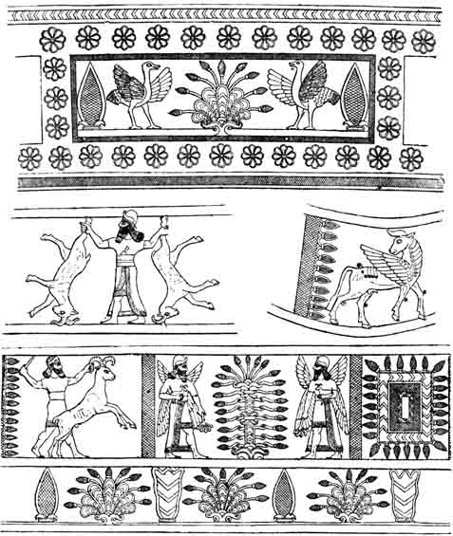
Fig. 298 à 301. Dessins d'ornementations assyriens. (Bas-reliefs de Ninive.) D'après Layard.
[586]

son trône, entouré de ses officiers et de ses serviteurs. Les personnages s'y suivent processionnellement sans confusion. sans précipitation, et gardent quelque chose de cette froideur hautaine qui devait signaler les réceptions royales.
« C'est plus loin, dans des salles plus petites et sur une plus petite échelle que le drame commence et que l'artiste manifeste plus d'entrain, de verve et d'invention. Marches, batailles, escalades de montagnes, constructions de digues, passage de rivières, se suivent nombreux et pressés, racontés en quelques traits expressifs. Ici, la mêlée est terrible et les guerriers luttent corps à corps : là, couverts de boucliers, ils combattent à distance avec l'arc et la fronde, l'air est sillonné de flèches et de projectiles ; plus loin les blessés et les morts jonchent le sol ou sont précipités dans les flots, ou écrasés sous les roues des chars ; on voit même des vautours qui déchirent les entrailles des cadavres.
« Le roi prend part au combat, quelquefois à pied ou à cheval, le plus souvent sur un char attelé de coursiers magnifiques. Parfois un dieu figuré dans un disque ailé, ou bien un aigle qui plane au-dessus de la tête du monarque, semble prendre parti pour les Assyriens. Ailleurs, c'est une ville attaquée. L'assaut se prépare ; les machines de guerre battent la muraille ; les mineurs creusent la maçonnerie, les assiégés se défendent encore avec des pierres, des liquides brûlants, des torches, des chaînes pour détourner les machines, ou enfin, réduits à la dernière extrémité, les mains levées au ciel, ils implorent la clémence des vainqueurs ; mais ceux-ci sont impitoyables ; on les voit, chargés de butin, chasser devant eux des hordes de prisonniers, parmi lesquels se pressent, pêle-mêle, des hommes et des femmes traînant leurs enfants par la main ou les portant sur les épaules, suivis de leurs troupeaux et prenant le chemin de l'exil pour aller travailler aux monuments que le vainqueur élèvera bientôt en souvenir de cette nouvelle conquête.
« Voici, en effet, le roi lui-même qui préside à la construction du palais. Il commande, et ses soldats, le bâton levé, surveillent sur le chantier une multitude d'esclaves qui pétrissent l'argile, façonnent la brique et la transportent sur leurs épaules. Le monticule artificiel s'élève et déjà les monolithes gigantesques sont traînés péniblement par de longues files de travailleurs attelés ; puis ce sont de nouvelles guerres, de nouveaux triomphes : l'artiste ne se fatigue jamais de ces images et trouve toujours une manière nouvelle de les traiter. Et toujours quelle réalité saisissante !
« Après le carnage, de l'action, on assiste à des vengeances impitoyables. Ce sont des prisonniers écorchés vifs, sciés en deux, empalés, mis en croix, ou qui ont la tête tranchée en présence du monarque, pendant qu'un scribe impassible inscrit froidement sur un papyrus le compte des têtes qui s'amoncèlent. Comme dernier trait, pour peindre ces conquérants barbares, le roi, de sa propre main, crève les yeux d'un captif qu'on lui amène un anneau passé dans les lèvres. Narrateur fidèle, le sculpteur ne cherche jamais à atténuer les horreurs qu'il présente et qui, du reste, étaient racontées tout au long dans les inscriptions. Il les exprime avec une brutalité naïve bien propre à nous faire comprendre la terreur qu'inspiraient les Assyriens, et dont les livres saints contiennent tant de témoignages.
[587]
« Après les tableaux héroïques, les scènes de chasse occupent le premier rang. Les souverains assyriens, dignes enfants de Nemrod, ont manifesté une grande passion pour cet exercice violent, véritable diminutif de la guerre. On voit dans les bas-reliefs de Koyoundjik le roi chassant la gazelle, l'hémione, le cerf et principalement le lion, qui, à en juger par la multiplicité des tableaux, devait être le gibier qu'il préférait. En char, à cheval, à pied, il poursuit lui-même les animaux ; il manie la pique, le javelot, l'arc et la flèche avec assurance et c'est presque en se jouant que parfois, le poignard à la main, il semble vaincre ses redoutables adversaires.
« À la fin, fatigué de carnage, il offre aux dieux les prémices de sa chasse, ou bien il se livre au repos. On le voit retiré au fond du harem, à demi couché sur un lit somptueux devant une table chargée de mets. La reine, assise en face de lui, prend part au festin. La fête est égayée par de jeunes esclaves accompagnant leurs voix des accords de la harpe, l'instrument préféré des poètes bibliques. Mais ce tableau, tiré de Koyoundjik n'a pas été vu à Khorsabad, où le terrible Sargon n'apparaît jamais que dans l'éclat de sa majesté royale.
« D'autres bas-reliefs nous font assister au détail de la vie privée de ses sujets. Des intérieurs de villes ou de maisons, mis à découvert en vertu d'une coupe géométrique très singulière, nous montrent les Assyriens occupés des soins les plus vulgaires de leur ménage, dressant les lits, faisant rôtir les viandes, pansant les chevaux et se livrant à divers métiers ; ou bien ce sont encore des gens en marche avec leurs chariots remplis par des familles, chargés de grains, d'objets divers, et traînés par des bœufs où il nous semble reconnaître la race des bœufs à bosse de l'Inde ; ou bien encore, c'est une halte dans laquelle les animaux dételés se reposent et mangent pendant que les hommes portent la main à un plat ou boivent dans des outres.
« Au-dessus de ces bandes de bas-reliefs dont l'effet d'ensemble vient d'être décrit, régnait un autre ruban décoratif emprunté à un élément absolument original et spécial à l'art assyrien : c'était une double rangée de briques émaillées à fond bleu sur lesquelles ressortaient des sujets représentant des ornements empruntés à la vie végétale et animale. »

En suivant tous les détails de cette description, où l'enthousiasme de l'auteur ne l'entraîne guère au delà des bornes de la vérité, on croirait voir apparaître dans toute leur fraîcheur des merveilles écloses d'hier sous le ciel radieux de l'Orient.
Ceux qui les virent autrefois, ces merveilles, les vieux historiens grecs, auxquels nous pouvions à peine ajouter foi, n'en ont pas pu parler avec plus de vivacité ni les décrire plus minutieusement.
Cette résurrection du passé est un des miracles de la science moderne. Le sable muet des déserts de la Mésopotamie a parlé comme avaient parlé peu auparavant les sphinx égyptiens. Depuis [588] moins d'un siècle, de grands peuples voilés d'ombre et d'oubli ont surgi du fond de l'histoire.

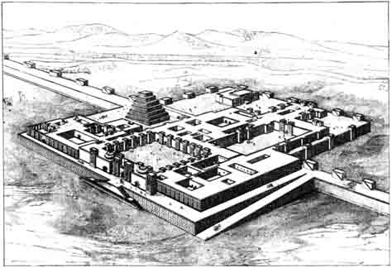
Fig. 302. Restitution du palais du roi Sargon, à Khorsabad, construit au VIIIe siècle avant J.-C. D'après Place.

Nous qui les méprisions comme des barbares et qui regardions leurs exploits comme un tissu de fables, nous sommes obligés de nous incliner devant leurs œuvres.
Ils ont été les maîtres de nos maîtres, car ce sont eux qui ont instruit les Grecs. Ils ont largement contribué à construire les assises de l'édifice immense de la civilisation. Ces vieux empires représentent les degrés qui séparent l'homme sauvage des premiers âges, de l'homme policé de nos jours. Ce n'est qu'en ramenant ainsi à la lumière les peuples morts que nous pouvons comprendre la genèse de nos sociétés modernes et soulever parfois le voile mystérieux qui nous cache l'avenir.

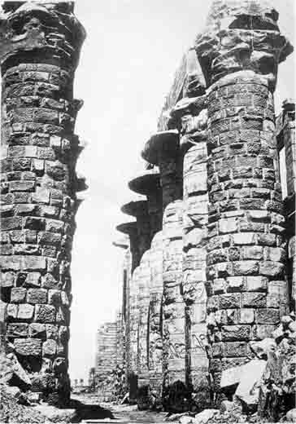
PLANCHE 1. THÈBES. Ruines d'une colonnade du grand temple de Karnak.
L'ensemble considérable de constructions connues sous le nom de Grand Temple de Karnak, a été commencé sous la XIIe dynastie, c'est-à-dire, il y a environ 5,000 ans. On y a travaillé prés de 3,000 ans. Glyptog. Sylvestre et Cie.
[589]

LES PREMIÈRES CIVILISATIONS.
LIVRE QUATRIÈME
LA CIVILISATION CHALDÉO-ASSYRIENNE
Chapitre 8

Sculpture, peinture
et arts industriels

§ 1er. LA SCULPTURE

Il n'y eut pas en Mésopotamie deux arts, l'un chaldéen, l'autre assyrien. Il n'y en eut qu'un seul. Comme l'art de l'Égypte et comme celui de chaque race, il eut sa période de naïveté, de tâtonnements, d'imitation gauche mais sincère de la nature ; puis son apogée brillant, suivi d'une phase où le convenu domine toujours davantage, où l'on copie les modèles illustres sans renouveler l'inspiration, jusqu'au moment où l'art, étouffé par les traditions, tombe dans la décadence et meurt.
Cette histoire, qui est celle de toutes les écoles artistiques, nous pouvons la suivre chez maints peuples anciens ou modernes. La multitude de monuments que nous a laissés l'Égypte nous a permis de la retracer dans la vallée du Nil.
On n'a pas retrouvé encore toutes les phases de cette évolution en Mésopotamie. Bien des lacunes nous forcent à deviner plutôt qu'à indiquer avec précision quelle marche y suivit l'art. Les fouilles de l'avenir permettront peut-être de combler ces lacunes et de placer dans les cases vides des œuvres qui marqueraient la gradation entre les différents groupes de celles qui nous sont parvenues.
Jusqu'à présent, on n'a retrouvé, en fait de sculptures, que des échantillons de deux périodes : la période presque primitive et celle qui représente l'apogée de l'art, mais au moment où cet art commence à glisser dans la routine et dans le convenu.
En Babylonie, à Tel-Loh, avec les statues exhumées par M. de Sarzec et actuellement au musée du Louvre, nous voyons une des phases très anciennes de l'art en Mésopotamie. A Nimroud, à [590] Khorsabad, à Koyoundjik, nous assistons à l'épanouissement de cet art, mais nous constatons en même temps qu'il a cessé presque partout d'imiter la nature, qu'il possède des canons, des traditions, et que, plus il vieillira, plus il sera empreint de formalisme, de froideur et de convenu.
Pour juger de ce qu'il a pu devenir par la suite, il serait indispensable de retrouver, sous les monticules de la Babylonie, les œuvres d'art que Nabuchodonosor fit exécuter en si grand nombre, et dont il doit rester au moins des débris.
Au point de vue de la magnificence, le Second Empire chaldéen dépassa les souverains de Ninive, mais il reste à savoir si, dans les statues d'or et dans les bas-reliefs dont parlent avec tant d'admiration Hérodote et Diodore, l'art égalait la richesse des matériaux. Y eut-il alors une renaissance, un retour vers la nature ? Il est difficile de le croire. Les orgueilleux rois de Babylone, jaloux d'effacer la gloire de leurs prédécesseurs ninivites, devaient tenir à la quantité des travaux exécutés, plutôt qu'à leur qualité, et faire copier en hâte les modèles fameux dont s'était embellie la capitale du Nord, plutôt que d'attendre et d'écouter une inspiration nouvelle.
Il y a cependant un point qui semblerait marquer quelque différence entre la statuaire babylonienne et la statuaire assyrienne : c'est qu'à Babylone seulement on a retrouvé des statues isolées, détachées de la muraille et travaillées avec autant de soin dans le dos que de face : telles sont les statues de Tel-Loh, type d'un art très primitif, mais très vivant et très consciencieux. En Assyrie, on ne fit, pour ainsi dire, que le bas-relief. Les rares statues isolées, celle du dieu Nébo, celle du roi Assur-nazir-pal, sont destinées à s'appuyer contre une muraille et ne peuvent être vues que de face ; de profil et de dos, elles sont informes et plates.
Or les statues indépendantes semblent avoir reparu à Babylone au temps de la splendeur du dernier empire. Hérodote et Diodore ont vu dans le temple de Bel des statues d'or gigantesques.
Les statues de Tel-Loh, qui sont les plus vieilles de la Mésopotamie et dont la mission de M. de Sarzec a doté le Louvre, ne remontent pas aussi haut que les antiques chefs-d’œuvre égyptiens, le Scribe accroupi ou le Cheik-el-Béled. On peut approximativement fixer la date de leur exécution à dix-huit siècles [591] au plus avant notre ère. Elles portent le nom de Goudéah, qui peut-être fut un roi de Babylone. Ce n'est pas ce nom inconnu qui leur sert d'acte de naissance, mais bien le style des caractères dont sont formées les inscriptions gravées sur elles.
Ces statues ne pouvaient être des ouvrages de l'ancien art babylonien, car l'or qui les recouvrait n'aurait pas manqué pendant tant de siècles de tenter la cupidité de quelque vainqueur, soit élamite, soit ninivite.
Babylone avait donc conservé quelques traditions indépendantes de celles de Ninive.
Ces statues, en petit nombre, debout ou assises, et dont les tètes ont disparu, sont d'une grande importance au point de vue de l'histoire de l'art. Elles sont empreintes de gaucherie et de raideur, mais, comme les plus anciennes statues égyptiennes, elles sont marquées par un grand effort pour arriver au mouvement et à la vie qu'offre la nature. On y peut admirer surtout les attitudes des membres et les saillies des muscles rendues avec assez d'exactitude.
Deux têtes datant de la même époque et assez mutilées sont plus insignifiantes.
Si l'art babylonien a persévéré dans cette voie, il a dû créer des œuvres très intéressantes que l'on retrouvera sans doute quelque jour.
Malheureusement, quand on peut suivre de nouveau ses traces, c'est en Assyrie, à Nimroud, dans cet art officiel, consacré exclusivement à la glorification des rois, qui, tout en dépassant infiniment comme habileté les œuvres naïves des sculpteurs de Sirtella (nom antique de Tel-Loh) a pour jamais perdu le souci des vraies attitudes et de la vraie beauté du corps humain.
La courte période pendant laquelle l'art assyrien nous est très connu va du règne d'Assur-nazir-pal jusqu'à la fin de celui d'Assur-bani-pal, en embrassant toute l'époque glorieuse des Sargonides. Elle dure donc à peine deux siècles et demi (de 882 à 625 ans environ avant Jésus-Christ).
Si peu étendue qu'elle soit, elle nous a laissé une telle quantité d'œuvres intactes que nous pouvons les grouper suivant trois phases très caractérisées, qui sont comme les subdivisions des grandes époques dans l'histoire générale de cet art.
[592]

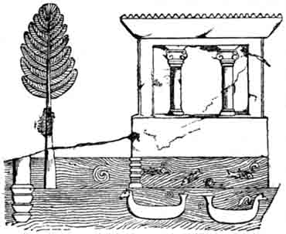
Fig. 303. Petit temple assyrien. (Bas-relief de Khorsabad.) D'après Rawlinson.

Les oeuvres de chaque phase répondent à la construction d'un palais. Nous avons d'abord le palais d'Assur-nazir-pal à Nimroud (ancienne Kalah), celui de Sargon à Khorsabad (ancienne Dur-Sarkin) et le palais d'Assur-bani-pal à Koyoundjik (ancienne Ninive).

Deux autres demeures royales, celle de Sennachérib à Ninive et celle d'Assarhaddon à Kalah, renferment des œuvres d'art qui, par leur caractère comme par leur date, peuvent être classées entre les deux dernières phases.
Le musée du Louvre possède un grand nombre de bas-reliefs venant de Kalah et surtout de Khorsabad. Mais il n'est pas aussi riche en antiquités assyriennes qu'en antiquités égyptiennes. Tandis que pour ces dernières, la France n'a de rivale que Boulaq, c'est le British Museum, à Londres, qui tient le premier rang pour les monuments venus de la Mésopotamie.

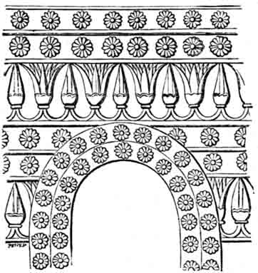
Fig. 304. Ornementation de l'entrée d'une porte d'un palais. (Bas-relief de Ninive.) D'après Rawlinson.

On peut considérer les œuvres des palais de Nimroud, de Khorsabad et de Koyoundjik, comme formant trois écoles, et l'on y observe les différences suivantes :
La première était plus grandiose et plus rade, plus simple aussi. Peu de personnages, toujours d'une très grande taille, se voient sur ses bas-reliefs, dont les fonds sont dépourvus de tout accessoire. Les scènes, tout en représentant souvent des épisodes de [593] guerre ou de chasse, offrent relativement un caractère plus pacifique, plus calme, plus noble. On en a des exemples dans certains bas-reliefs du Musée britannique : celui, par exemple, représenté page 529 de cet ouvrage, qui nous montre Assur-nazir-pal offrant une libation, et qui a 2 mètres 31 centimètres de hauteur. Ces grandes proportions ne se retrouvent plus dans la suite. Les tablettes d'al-

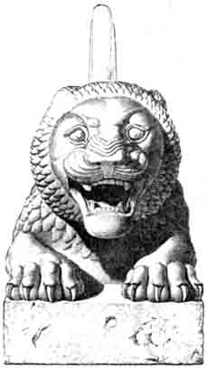
Fig. 305. Lion de bronze assyrien, servant de poids, actuellement au musée du Louvre, provenant du palais de Sargon, à Khorsabad. (VIIIe siècle avant J.-C.) D'après Botta et Flandin.

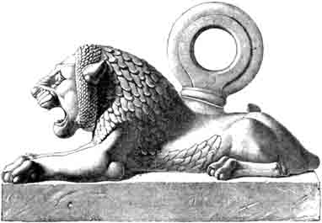
Fig. 306. Lion de bronze assyrien, servant de poids, actuellement au musée du Louvre, provenant du palais de Sargon, à Khorsabad. (VIIIe siècle avant J.-C.) D'après Botta et Flandin.

[594]
bâtre ont toujours la même hauteur, puisqu'il s'agit de couvrir les mêmes espaces des murailles, entre le lambris généralement peint en noir et les revêtements de faïences émaillées qui courent en haut près du plafond ; mais à Khorsabad, et surtout à Koyoundjik, les plaques se divisent en plusieurs registres, les figures se rapetissent de plus en plus ; les fonds se chargent ; de gauches essais de perspective sont tentés ; on aperçoit derrière les personnages les murailles des villes, les arbres de la forêt, le fleuve qui circule à travers la campagne avec ses bateaux et ses pêcheurs. Plus on se rapproche de notre ère, plus les bas-reliefs s'encombrent, ne gagnant pas toujours en véritable animation ce qu'ils perdent en harmonie et en noblesse.
Un détail caractéristique suffirait d'ailleurs, même pour un oeil inexpérimenté, à faire reconnaître les bas-reliefs les plus anciens des plus modernes. Les premiers sont chargés d'inscriptions qui s'étalent au beau milieu du sujet, couvrant en partie les personnages ; plus tard, ces inscriptions disparaissent ou ne se rencontrent plus que sur le champ du tableau.
À force de rapetisser et de s'appliquer au détail, les sculpteurs assyriens devinrent d'une habileté de main remarquable. Les feuilles des arbres se découpent avec une netteté, une variété qui ne laissent jamais de doute sur la nature de la plante ; on distingue parfaitement les palmiers, les figuiers, la vigne dont les grappes et même les vrilles sont figurées avec la dernière exactitude. Les moindres détails des harnachements, des vêtements, les franges, les glands, les broderies, si chers aux luxueux Ninivites, sont rendus avec une minutie impossible à dépasser.
L'art, d'ailleurs, se noie dans ce détail. On est loin à Koyoundjik de la vie naïve mais saisissante des statues de Tel-Loh, et même de la noble simplicité des grands bas-reliefs de Nimroud. La sculpture n'est plus qu'un métier qui répète à l'infini les mêmes modèles. Elle ne s'inquiète presque plus du personnage humain ; un type unique, trouvé depuis longtemps lui sert pour les rois comme pour les esclaves, pour les officiers comme pour les simples soldats. Elle répète ce même type à des milliers d'exemplaires, le découpant sans peine, sans effort, sans recherche d'invention, d'étude ou d'imagination, dans l'albâtre docile et mou. Le groupement même des figures finit par ne plus changer ; c'est éternellement ce même [595] roi sur son char, ces mêmes ennemis amenés en foule à ses pieds, les mêmes chasses, les mêmes supplices, les mêmes files interminables de prisonniers, marchant péniblement sous le bâton de leurs gardiens. Mais on sent que lorsque ces quelques scènes qui reviennent toujours avaient été esquissées à grands traits par un maître sur les plaques d'albâtre déjà fixées au mur, - car les matériaux étaient mis en œuvre sur place, - alors venait l'armée des manœuvres, qui s'acharnaient à fouiller cette pierre tendre et à surcharger de détails ces mannequins royaux ou populaires, dont l'éternelle victoire, étalée le long des salles immenses des palais, pouvait flatter la vanité nationale, mais lasse bientôt les yeux des étrangers.
La monotonie, une monotonie désespérante, est, en effet, le défaut capital de la sculpture assyrienne. C'est toujours le même thème, la même inspiration qui faisait courir dans la pierre le ciseau de l'artiste : il fallait montrer le roi vainqueur, écrasant ses ennemis à la guerre, massacrant les lions à la chasse, et, en guise de repos et de distraction, faisant écorcher et empaler devant lui les vaincus ou leur crevant lui-même les yeux. Quand le sculpteur, après avoir étudié des modèles semblables sur les murs des palais, et les avoir exécutés lui-même un certain nombre de fois, se voyait condamné à ne pas reproduire autre chose durant toute son existence, il devait se sentir pris d'une morne lassitude, qui perce dans son œuvre, et qui envahit bientôt le spectateur après un moment de séjour au sein de ce cauchemar de force physique épanouie, d'inconsciente férocité et de brutal triomphe.
L'orgie de succès sanguinaires à laquelle se livra Ninive pendant deux cents ans est fidèlement représentée sur ses murs. Jusque dans l'exagération des articulations et des muscles, dans le retroussement féroce des narines, dans la fixité farouche des grands yeux, on sent l'idée impérieuse, dominante, qui hanta ce peuple et qui inspira le premier de ses arts.
Ni charme, ni grâce, ni ironie dans son œuvre. Il ne connut pas le rire et encore moins le sourire. Il a le sérieux épouvantable de la bête de proie qui ne retrousse sa lèvre que pour rugir ou dévorer. Jamais ses traits ne se détendent, jamais ses muscles monstrueux, raidis sous sa peau comme des câbles, ne s'amollissent un seul instant.
[596]
L'art ninivite n'a vu dans le corps humain qu'une machine à combattre, une façon de bélier ou de catapulte ; il n'en a jamais senti la souplesse, la grâce, là merveilleuse harmonie. Du reste, ce corps, que les Égyptiens firent si svelte, d'une grâce si fière, et que les Grecs devaient diviniser, il ne l'avait jamais vu nu. Dans l'antiquité, comme d'ailleurs encore de nos jours, les Orientaux ont considéré la nudité comme une honte.

« Chez les Lydiens, dit Hérodote, comme chez presque tout le reste des nations barbares, c'est un opprobre, même pour un homme, de se laisser voir nu. »

Non seulement les Babyloniens et les Assyriens n'allaient jamais nus, mais encore ils se couvraient de vêtements très longs, très épais ; des robes tombant jusqu'aux chevilles, des châles s'enroulant autour du buste, dissimulant entièrement la taille, des tiares couvrant la tête, descendant fort bas sur le front. Avec cela, le système pileux abondant des Sémites : la barbe cachant les joues jusqu'au nez, ne laissant pas même deviner le dessin des lèvres, du menton ; les cheveux bouclés ne dégageant jamais la nuque. Comment les sculpteurs de la Mésopotamie auraient-ils connu et représenté ce corps humain qui rayonna, pour ainsi dire, sous le ciseau des Phidias et des Praxitèle, jusqu'à devenir digne des dieux, et qui, dans la vallée du Nil, se montra paré d'une grâce un peu voulue mais pleine d'un charme si expressif et si puissant ?
Quant à la femme, nue ou même habillée, elle ne fut presque jamais représentée en Assyrie. Les quelques exceptions qu'on a rencontrées sont fort rares. La forme disgracieuse que l'artiste leur donne montre qu'il était peu habitué à représenter des modèles féminins. Quelques statuettes d'Istar, la déesse fameuse de la volupté, l'enchanteresse, « délices des hommes et des dieux, » la grande Vénus asiatique - ont été retrouvées et reconnues précisément à leur nudité. Mais quelle triste tentative ! Quelle formidable distance entre ces traits lourds et vulgaires et ceux de la gracieuse reine égyptienne Taïa.
Les reproches que l'on peut faire à l'art assyrien s'appliquent, en le voit et nous allons le montrer davantage, plus au caractère de la race qu'aux qualités de cet art même. Chaque fois qu'il put prendre un libre essor hors des entraves de toutes sortes qui lui
[597]
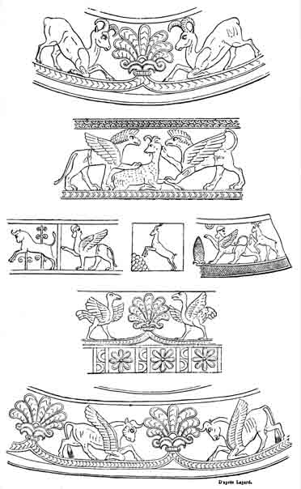
Fig. 307 à 313. Dessins d’ornementation relevés sur des bas-reliefs assyriens. D'après Layard.

[598]
étaient imposées, il produisit des œuvres fort belles. On le constate aisément en considérant les animaux sculptés par les artistes assyriens, et qui sont les plus beaux qu'aucun art ait jamais produits.
Les Égyptiens ont certainement été des animaliers remarquables, mais ils ont traités leurs bêtes surtout en silhouette et ils en ont peu varié les attitudes ; puis ils n'ont jamais su représenter le cheval, introduit tard dans la vallée du Nil, au moment où l'art, cessant de progresser et d'apprendre, s'en tenait aux vieilles traditions, c'est-à-dire à la copie des modèles classiques.
Dans la Mésopotamie, au contraire, on trouve, soit en bas-relief, soit en ronde-bosse, des animaux étonnants d'expression, de vie, et, pour ainsi dire, d'individualité. Tandis que tous les hommes semblent coulés dans le même moule, et qu'Assur-bani-pal, par exemple, a le même visage, la même expression que le conducteur de son char, qui tient les rênes à côté de lui, les animaux, eux, ne se ressemblent jamais. Il n'y a pas deux lions qui rugissent de la même façon, pas deux chiens qui poursuivent le gibier ou l'attaquent avec la même allure ; pas deux bêtes blessées qui agonisent dans la même attitude. L'une, comme la fameuse Lionne blessée du Musée Britannique - un des chefs-d’œuvre de la statuaire de tous les temps - la colonne vertébrale brisée parles flèches, traîne ses membres de derrière paralyses et pousse un long cri dont il semble qu'on ait dans les oreilles le son aigu et plaintif ; un autre lion mord avec fureur la roue du char d'où est parti le trait qui le torture ; un troisième se tourne vers le dard entré dans son épaule avec un mouvement saisissant de rage et d'impuissance. Nous pourrions remplir un volume en décrivant les magnifiques chiens de chasse, les bœufs, les vaches, les gazelles, et même les animaux étrangers, dromadaires, éléphants, singes, autruches, qu'a si bien rendus le ciseau assyrien. Ce ciseau nous a légués également des chevaux très remarquables ; mais il les a mieux réussis dans leurs libres mouvements, à l'abreuvoir, au repos, ou bien à l'état sauvage, que sous les pompeux harnais et attelés aux chars de guerre. Dans cette dernière attitude, en effet, le convenu intervient trop, et le cheval prend bien vite la monotonie des personnages.
Ainsi quand l'artiste assyrien pouvait saisir la vie sur le vif, comme il l'a fait dans l'espèce animale ; lorsqu'il n'était pas enfermé [599] dans les bornes étroites d'un seul sujet, dans les traditions rigoureuses inhérentes à ce sujet, et maintenu en face de formes alourdies ou cachées par des amas de vêtements, il produisait des œuvres hors ligne, dignes d’être comparées aux plus belles parmi celles de toutes les autres races.
D'ailleurs, nous le verrons plus loin, les arts de la Mésopotamie ont enfanté ceux de la Grèce et de Rome. La Minerve de Phidias, la Vénus de Milo, le Jupiter d'Olympie et l'Apollon du Belvédère, sont les descendants légitimes et directs de ces gauches statues de Tel-Loh, si rustiquement assises sur leur piédestal. Nous indiquerons cette filiation. Qu'il nous suffise de la marquer ici, pour bien montrer que l'art assyrien a manqué d'occasion de se développer plutôt que d'un véritable mérite.
Cet art, toutes les fois qu'il fut livré à lui-même et dégagé des traditions officielles, fut tout à fait réaliste. Des œuvres d'imagination, il n'en composa guère. Ce n'est qu'accidentellement que les Assyriens représentaient leurs divinités avec des formes moitié animale, moitié humaine, comme le faisaient les Égyptiens. Ils le firent quelquefois cependant et avec un grand succès. C'est à cette catégorie qu'appartiennent les fameux taureaux androcéphales, les Kérubims des Israélites, dont le type fut reproduit par toute l'Asie antique et notamment par les Perses. Ces monstres majestueux, dont la partie antérieure se dégage du mur en ronde-bosse, tandis que le corps s'amincit et s'aplatit contre l'édifice, ornaient admirablement les portes des palais qu'ils étaient censés protéger.
Leur corps puissant, avec le déploiement de ses ailes, et le mouvement gracieux des jambes qui l'entraînent en avant, leur tête majestueuse, à l'expression grave, douce, au sourire presque fin, sont à peu près la seule production qui mette un peu d'idéal dans l'art violent et matériel de l'Assyrie.
Ces grandes figures imposantes et fières rappellent les sphinx du Nil, dont ils n'ont pas le dédaigneux repos. Les taureaux assyriens allongent le pas comme pour repousser l'audacieux qui menacerait la demeure royale. Les sphinx, eux, oublieux des rois et des hommes, tournent leurs yeux vers le désert et semblent prendre plaisir à s'enchanter d'un songe.
C'est d'ailleurs à peu près seulement dans la production de ces [600] grands colosses et dans les figures d'animaux qu'on peut établir un parallèle entre la sculpture de l'Égypte et celle de la Mésopotamie : à tout autre égard la dernière aurait une infériorité trop marquée.

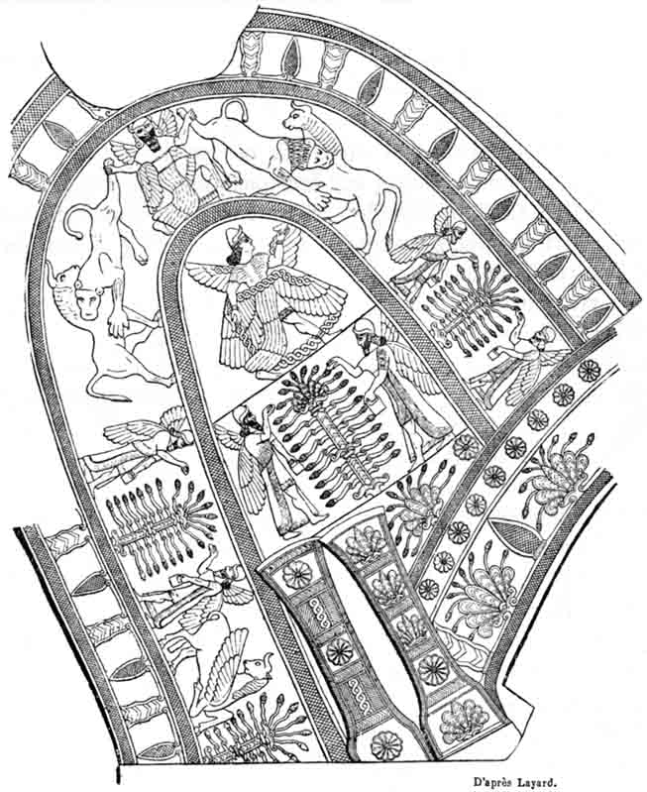
Fig. 314. Broderies de la partie supérieure de la robe du roi Sennachérib. (Bas-relief de Ninive.) D'après Layard.

L'inspiration n'était pas la même sur les bords du Nil et sur les rives du Tigre et de l'Euphrate. En Égypte, on trouvait l'art supérieur à la terre et digne de représenter surtout la vie future, les nobles actions des dieux, les majestueuses figures des rois fils du Soleil. Lorsque cet art descendait jusqu'à reproduire les mille occupations [601] familières qu'il nous a si bien rendues, il répandait sur elle une exquise poésie. Et d'ailleurs il se sentait si bien au-dessus du monde, cet art simple et charmant, qu'il enfermait ses plus belles œuvres dans l'ombre éternelle des tombeaux, mettant uniquement sa gloire à enchanter pour jamais l'œil immobile des momies.

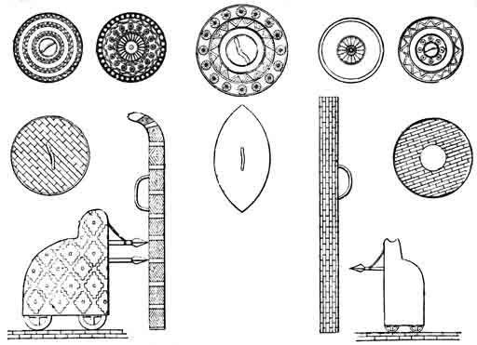
Fig. 315 à 324. Boucliers et béliers assyriens. (D'après des bas-reliefs.) D'après Botta et Flandin.

En Assyrie, l'artiste n'était intérieurement tourmenté par aucun au delà. La brutalité d'une vie guerrière, d'une domination maintenue au prix d'une lutte sans trêve et sans merci, n'y laissait aucune place au rêve. L'orgueil démesuré du souverain était le seul idéal pour lequel travaillait le sculpteur. La beauté de l'expression, la grâce du geste, la poésie de la ligne, si passionnément cherchées par l'artiste égyptien, ne préoccupaient guère son collègue de Khorsabad ou de Ninive.
Celui-ci n'avait pas même ce souci de la ressemblance que donnaient aux sculpteurs de l'Ancien Empire leurs fortes croyances [602] religieuses. Aussi, les sentiments de sympathie presque personnels qui nous retiennent devant le Scribe, devant le prince Ra-hotep et surtout devant la ravissante reine Taïa, nous ne pouvons les éprouver en face de ces personnages des bas-reliefs assyriens, aux mollets et aux biceps lourdement musclés, aux narines farouches, au nez busqué et dont les profils identiques respirent tous la même stupide férocité. Il me semble toujours, quand je parcours la salle assyrienne du Louvre, que ce dut être pour l'Orient une période pleine de sombres cauchemars celle où dominèrent ces sanguinaires Sémites.
Pour effacer cette pénible impression, je, traverse volontiers la voûte et j'entre dans ces salles où les douces et intelligentes figures égyptiennes me regardent avec des yeux profonds, comme si tous, les dieux, les sphinx, les pharaons, et même jusqu'au modeste scribe, sentaient à tant de siècles de distance que mon rêve est le frère du leur.

§ 2. LA PEINTURE
ET LES BRIQUES ÉMAILLÉES

L'Orient a toujours été épris des couleurs éclatantes et durables, et il a de bonne heure connu l'art de les fabriquer.
Nous avons expliqué, à propos de l'Égypte, la raison de ce goût, qui prend naissance dans la nécessité de lutter contre l'éblouissante lumière du soleil et de faire valoir les reliefs des sculptures et des édifices, fondus lorsqu'ils restent blancs dans l'uniforme et universelle clarté.
Nous achetons aujourd'hui à grand prix les magnifiques tapis d'Orient, teints de nuances inaltérables. Le secret de leurs couleurs remonte peut-être jusqu'aux plus anciens Chaldéens. Les peuples de la Babylonie et de l'Assyrie ont été épris des tons vifs et variés, jusqu'à en couvrir des murailles entières, comme celles de leurs temples et de leurs palais. La décoration des murs d'Ecbatane procédait du même amour immodéré de la couleur.
Toutefois, la polychromie fut plus discrètement appliquée sur les bas-reliefs dans la Mésopotamie qu'en Égypte. Dans la vallée du [603] Nil, les scènes sculptées sur les murs étaient peintes entièrement. Il n'en fut pas de même à Babylone et à Ninive. On se contentait d'y relever par des tons vifs certains détails, tels que la barbe, les cheveux, les prunelles, les tiares, les chaussures, les franges, les armes, le harnachement des chevaux.
Ce procédé artistique devint ensuite celui de la Grèce, dont l'Assyrie fut, il ne faut pas l'oublier, la véritable institutrice.
On a quelque temps balancé avant de trancher la question relative à la polychromie assyrienne. Cette polychromie était-elle universelle comme en Égypte, où restreinte et discrète comme plus tard en Grèce ? Aujourd'hui, l'évidence s'est imposée même aux plus prévenus. Les traces de couleurs que l'on a retrouvées apparaissant toujours sur les mêmes détails des sculptures, et jamais sur de grandes surfaces, comme les fonds, par exemple, ou comme le nu et les draperies des vêtements, on ne peut admettre évidemment qu'elles se soient toujours effacées aux mêmes endroits, tandis qu'elles se maintenaient régulièrement sur d'autres. Si le temps était la cause de leur destruction, on les retrouverait plutôt dans les creux des bas-reliefs que sur les parties saillantes. Or c'est souvent le contraire qui s'est produit : les prunelles arrondies des taureaux, par exemple, sont souvent restées colorées, tandis que les découpures profondes qui imitent la frisure de leur poil n'ont pas conservé la moindre trace de peinture.
Ces remarques ont surtout paru frappantes au moment où l'on a exhumé les bas-reliefs, car les couleurs, conservant encore une certaine vivacité avant d'être exposées à l'air, faisaient un contraste plus marqué que maintenant avec les parties restées blanches.
D'ailleurs, c'est seulement à la sculpture que la polychromie, en Assyrie et à Babylone, fut si discrètement appliquée. Partout où les bas-reliefs ne couvraient pas les murs, ceux-ci disparaissaient sous des couleurs, soit étendues directement en fresque, soit chatoyant à la surface des briques émaillées.
L'on n'a pas encore tranché la question de savoir si les Assyriens connaissaient la peinture murale à la détrempe, c'est-à-dire la fresque proprement dite. Mais il est certain qu'ils ont appliqué directement des couches de peinture sur les murailles. La disposition intérieure des palais était généralement celle-ci : une plinthe [604] coloriée, le plus souvent en noir ; au-dessus de la plinthe une hauteur considérable de bas-reliefs, et enfin, près du plafond, un revêtement de briques émaillées.
Quand les Assyriens ont dessiné ou peint des personnages sur les murs, le contour général était celui du bas-relief et la coloration ne consistait comme en Égypte, qu'en teintes plates appliquées uniformément, sans ombres ni nuances, et par conséquent n'était que de l'enluminure.
La peinture proprement dite n'exista donc, comme art indépendant, ni à Babylone, ni à Ninive, pas plus que dans la vallée du Nil.
Mais un art merveilleux la remplaça, et ce fut celui des briques émaillées.
Le voyageur ne peut faire un pas en Mésopotamie sans rencontrer des fragments de ces briques. Appliquées en abondance sur des pans entiers de murailles, mariant leurs tons à la fois éclatants et doux avec un goût délicat et sûr qui n'a point été dépassé, offrant une grande variété de dessins charmants, ces briques devaient former l'a plus magnifique des décorations sous la lumière franche et pure du soleil oriental.
Telle était la beauté de ce genre d'ornement, que tous les peuples qui ont ensuite, passé dans la Mésopotamie, depuis les Perses jusqu'aux Mogols, se sont empressés de l'imiter. Babylone et l'Assyrie ont fait des élèves, qui ont souvent égalé la perfection de leurs modèles, mais sans la dépasser.
Pour faire leurs briques émaillées, les Assyriens les cuisaient d'abord légèrement, puis ils appliquaient la couleur et les dessins, les recouvraient d'une glaçure vitreuse, et ensuite recuisaient le tout.
Les couleurs dont ils se servaient étaient des oxydes métalliques. Les tons n'en étaient jamais aussi vifs que ceux que l'on a retrouvés sur les bas-reliefs : le bleu pâle, le vert olive, le jaune, le blanc dominaient ; le noir paraît plus rarement, et quand au rouge, - si fréquent sur les sculptures, - il est extrêmement rare sur les briques émaillées. Le minium qu'employaient les Assyriens tourne au jaune par l'effet d'une très forte chaleur, et la nuance rouge ne survivait que rarement à la seconde cuisson.
[605]

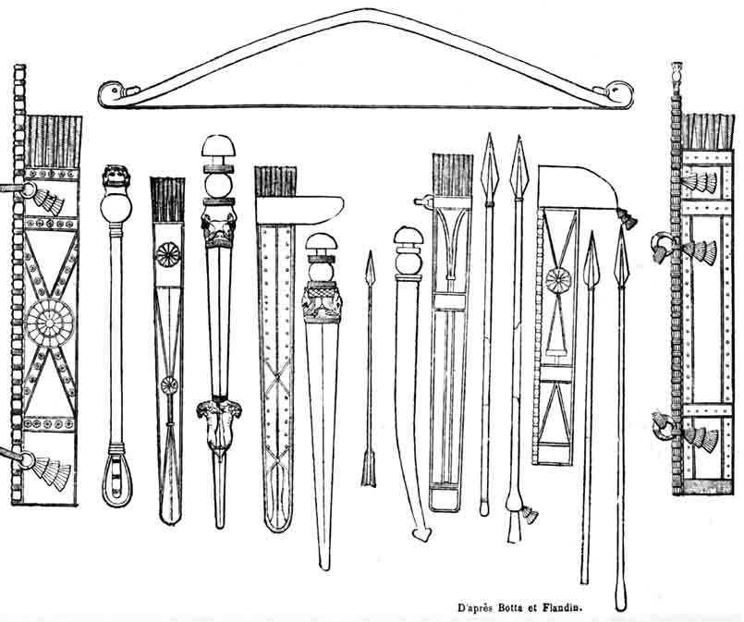
Fig. 325 à 340. Armes assyriennes. (Copiées sur des bas-reliefs.) D'après Botta et Flandin.

Les dessins qui ornent les briques émaillées sont d'une variété, d'une grâce, d'un fini incomparables. Les figures d'hommes et d'animaux ont, du reste, les qualités et les défauts des bas-reliefs. Mais là où excellaient les Assyriens, c'était dans les motifs d'ornement. Ils ont combiné avec bonheur les formes purement géométriques - losanges, carreaux, étoiles, rosaces - avec les sujets tirés du règne végétal : fleurs, boutons, marguerites épanouies, sveltes tiges, touffes gracieuses. Ils se sont aussi servis, au point de vue décoratif, du groupement harmonieux de leurs caractères cunéiformes. Les Arabes, après eux, ont encore étendu ce genre de décoration et ont pris l'enchevêtrement de leurs lettres élégantes comme principal motif d'ornement sur leurs faïences émaillées.
[606]
Souvent, en Assyrie, un grand nombre de briques concouraient à former un même tableau. Dans ce cas, ce n'était pas seulement le groupement ingénieux de modèles variés qui donnait l'effet obtenu. Il fallait d'abord dessiner et peindre toute la scène sur un grand nombre de tablettes rassemblées, les cuire séparément, puis les réunir ensuite à la façon d'un jeu de patience.
On ne peut assez vanter le goût et l'habileté des Assyriens dans ce genre de décoration. Ce sont eux qui en ont doté le monde, et c'est à cause d'eux que, dans tout l'Orient et le nord de l'Afrique, des bords du Gange aux rives de l'Atlantique, tant d'éblouissantes merveilles se dressent encore aujourd'hui, étonnant et charmant les yeux des voyageurs occidentaux.

§ 3. LES ARTS INDUSTRIELS

Comme on vient de le voir à propos des briques émaillées, l'art de travailler l'argile était très avancé dans la Mésopotamie. Cette substance joua d'ailleurs sur les bords de l'Euphrate et du Tigre un rôle plus important que partout ailleurs. Répandue en abondance dans de vastes plaines marécageuses, et facilement mise en œuvre, elle fut appliquée à une foule d'usages.
Sous forme de briques cuites ou crues, elle entra presque seule dans la construction des monuments, tandis que sous celui de faïence émaillée, elle en devint l'ornement principal ; réduite en tablettes minces, elle tint lieu de papier et composa les bibliothèques ; pétrie en forme de vases gigantesques, elle servit même de cercueils.
Cependant, malgré le parti que les Assyriens surent tirer de l'argile, ils ne furent jamais de très habiles potiers. Ils connurent le tour, et façonnèrent un nombre prodigieux d'ustensiles de terre, à en juger par la quantité qui nous est parvenue. Mais il est bien rare de trouver une forme un peu artistique ou gracieuse parmi ces innombrables échantillons. Le modèle rencontré, le plus fréquemment est la jarre ovoïde, à fond pointu, que l'on plantait dans le sable ou sur un support pour la faire tenir.
[607]
Les objets de verre ne sont pas beaucoup plus élégants. Cette substance a été fabriquée très anciennement dans la Mésopotamie. On possède un vase portant le nom de Sargon, découvert à Nimroud, et qui est le plus antique échantillon de nos musées.
Les coupes, les vases de verres assyriens, offrent une irisation très remarquable, qui les a fait comparer aux produits de Venise, et qui, à première vue, émerveilla les explorateurs. On s'est rendu compte bien vite que ces fines nuances changeantes sont un effet du temps et ne devaient pas exister lors de la fabrication primitive.
Il ne nous est parvenu aucun débris de l'industrie textile des Assyriens ni des Babyloniens. Mais nous pouvons juger de la décoration de leurs tissus par les dessins figurant sur les bas-reliefs. Nous savons d'ailleurs, par les écrivains grecs et hébreux, quelle était la renommée des tapis et des étoffes fabriqués en Mésopotamie. Après la prise de Jéricho, nous voyons un Israélite, nommé Hachan, transgresser la loi d'interdit qui livrait tout le butin aux flammes et s'exposer à la mort pour s'approprier « une belle robe de Seinhar » (Chaldée).
Comme pour les faïences émaillées, nous pouvons dire que cette industrie ne s'est jamais éteinte dans le pays où elle a été si florissante. Les teinturiers et les tisserands chaldéens ont encore aujourd'hui des élèves parmi les ouvriers qui fabriquent les admirables tapis de Smyrne.
Tous les arts industriels atteignirent d'ailleurs un rare degré de perfection dans la Mésopotamie. Jamais civilisation ne fut plus fastueuse que celle de Ninive et de Babylone. Les bijoux, les vêtements, les armes, les meubles, que nous voyons figurés sur les sculptures, sont d'une richesse et d'une finesse de travail qui n'ont été dépassées par aucun peuple. Les broderies des robes et des manteaux des rois sont la répétition des principales scènes des bas-reliefs. Les poignées des glaives sont formées par des lions affrontés ; les dossiers des sièges sont soutenus par des rangs de captifs sculptés dans le bois ou l'ivoire ; les objets d'un usage familier, tels que les peignes, sont ornés de personnages ou de motifs d'ornement ciselés. Bien n'est simple, rien n'est uni, dans ces villes opulentes et fières, dont le luxe est resté proverbial. Non seulement il fallait satisfaire sans cesse à leurs fastueux besoins, mais encore fournit aux marchés [608] étrangers qui venaient s'alimenter dans les fabriques célèbres de la Chaldée et de l'Assyrie. Aussi nous pouvons imaginer, derrière la mollesse de Babylone et l'activité guerrière de Ninive, une classe qui fit peu de bruit dans l'antiquité, mais qui n'en joua pas moins un rôle actif pour le progrès de la civilisation : la classe innombrable et ignorée des laborieux artisans.

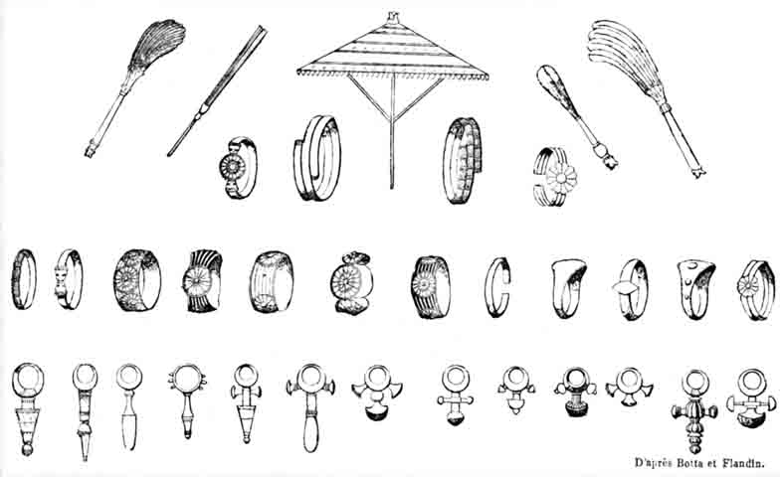
Fig. 341 à 374. Spécimens divers de bijouterie assyrienne. (Chasse-mouche, parasol royal, bracelets et boucles d'oreilles.) D'après Botta et Flandin.

Comme il nous est impossible d'entrer dans le détail de tous les métiers qui florissaient en Mésopotamie, nous dirons seulement quelques mots de ceux qui prirent le plus d'importance et touchèrent de plus près à l'art, c'est-à-dire le travail des métaux et la glyptique.
Pour l'extraction et le travail des métaux, les Assyriens et même les anciens Chaldéens dépassèrent tous les peuples de l'antiquité et ne peuvent être rapprochés que des nations modernes. En effet, ils connurent les métaux les plus importants, notamment le fer, et surent fabriquer l'acier.
On a attribué à la possession du fer et à la découverte du secret de l'acier la longue et écrasante domination de Ninive sur l'Asie. Une supériorité aussi manifeste n'a pu avoir évidemment une seule [609] cause, mais il est certain que celle-là doit être comptée parmi les plus importantes. Dans le magasin des fers du palais du Khorsabad, on a retrouvé une quantité, énorme d'instruments de toutes sortes, soit tout en fer, soit en fer avec pointes d'acier : c'étaient des grappins, des chaînes, des marteaux, des socs, des pies, des pioches, etc., symétriquement disposés.

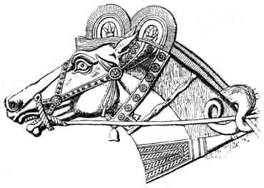
Fig. 375. Harnachement de la tête d'un cheval de char. (D'après un bas-relief assyrien.)

Ninive ne fut pas la première qui employa le précieux métal ; Babylone l'avait précédée sur ce point comme sur tant d'autres. La découverte d'objets en bronze, en fer, en or, dans les plus vieilles tombes de la Babylonie, prouve que la métallurgie était fort avancée déjà chez les anciens Chaldéens. Les hachettes, les faux en métal

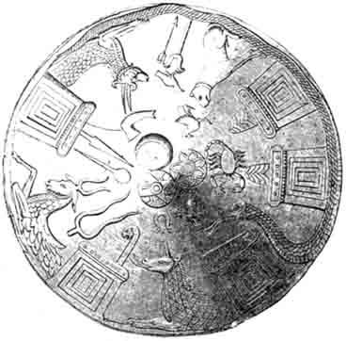
Fig. 376. Zodiaque babylonien (du XIIe siècle avant notre ère), actuellement au musée Britannique. D'après Rawlinson.

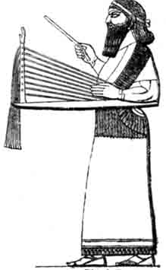
Fig. 377. Joueur de harpe assyrien. (Bas-relief de Nimroud.)

[610]
s'y trouvent parfois à côté des mêmes instruments en silex taillé. On surprend là l'éclosion de l'âge du bronze et de celui du fer au milieu même de l'âge de la pierre.
Les habitants de la Mésopotamie tiraient la plupart de leurs métaux des montagnes qui enveloppent le double bassin de l'Euphrate et du Tigre. Ils ne paraissent pas avoir jamais été très riches en or ; ce métal venait probablement de l'étranger, de l'Inde ou de l'Égypte. Quant à l'étain, on n'a pas découvert encore d'où ils pouvaient l'obtenir, à moins que ce ne fût par l'intermédiaire des Phéniciens. Il n'en existe pas de mines dans cette partie de l'Asie, et cependant les Chaldéens s'en servaient déjà pour fabriquer un bronze de qualité remarquable.
Les objets d'art en bronze, statuettes, vases, bas-reliefs, etc., remontent jusqu'aux plus lointaines époques connues de la civilisation chaldéenne. Les Babyloniens, comme les Assyriens, ont excellé dans le travail au repoussé. Les portes des palais et des villes étaient recouvertes de lames de bronze, dont il nous est resté de magnifiques échantillons.
L'usage des bijoux était très répandu en Mésopotamie. Les hommes, comme les femmes, portaient des boucles d'oreilles, des colliers, des bracelets, des bagues et des anneaux aux bras. Au temps où le fer était peu répandu, on fit des bijoux avec ce métal ; plus tard, ils furent surtout en bronze. Ceux d'or et d'argent demeurèrent rares. Généralement ils sont d'un travail délicat et d'un joli dessin.
La glyptique, en Mésopotamie, mériterait qu'on lui consacrât des pages nombreuses. C'est un des arts dont on peut le mieux suivre l'évolution, depuis les premiers cailloux grossièrement taillés, jusqu'aux magnifiques cylindres de cornaline. Son histoire jette un certain jour sur celle de la sculpture avec laquelle elle marche toujours de pair, tout en offrant moins de lacunes. Les pierres taillées babyloniennes ou assyriennes nous sont parvenues en effet par milliers, et nous offrent toutes les variétés de date, de travail et de matière mise en œuvre.
Nous avons déjà dit quelle était l'importance légale du cachet en Mésopotamie ; imprimé sur l'argile fraîche il servait de signature. Hérodote nous apprend que chaque citoyen en avait un qu'il [611] portait toujours sur lui ; les pauvres le remplaçaient par la marque de leur ongle, un peu à la façon dont nos illettrés signent d'une croix.
Ces cachets, qui devaient déjà être très nombreux pour suffire à toute la population, étaient en outre renouvelés à certaines occasions. Lorsqu'un souverain posait la première pierre d'un édifice important, palais, temple ou porte de ville, le peuple venait en foule jeter dans les fondations les fameux cachets, dont il fallait naturellement racheter de nouveaux exemplaires. C'est dans les assises des édifices qu'on a recueilli la plus grande partie de ceux que nous possédons. Enfoncés dans le terre-plein d'argile molle sur lequel on posait les grosses pierres de fondation, la plupart ont été retrouvés intacts.
Ces cachets sont rarement plats, tels que ceux, dont nous nous servons ; ils ont en général la forme cylindrique, et sont percés d'un trou par lequel passait sans doute un axe muni d'une manivelle qui permettait de les rouler légèrement et rapidement sur l'argile fraîche. Pour bien étudier les sujets qui les couvrent, on les roule ainsi aujourd'hui sur des tablettes de plâtre fin qui fournissent en relief le développement de l'intaille.
La glyptique, en Mésopotamie, en est restée à la gravure en creux et n'a jamais atteint le camée, qui, du reste, eût moins répondu au but que devait remplir le cachet.
Il s'en faut d'ailleurs que tous les cylindres qui nous sont parvenus aient la même valeur artistique. En dehors des pierres travaillées soigneusement et destinées aux gens riches, il y avait la fabrication courante et à bon marché, qui, comme toujours et partout, a fourni le plus d'échantillons. D'ailleurs les Assyriens ne sont pas arrivés tout à coup à la perfection du travail des pierres fines et dures. Il leur a fallu des siècles pour y atteindre. Les premiers Chaldéens commencèrent par tracer d'un trait creux de grossières figures dans des cailloux ; puis ils se risquèrent à travailler ainsi l'albâtre, l'onyx et le porphyre ; peu à peu les artistes s'attaquèrent à des pierres demi-fines, et enfin, bien plus tard, dans les derniers temps de Ninive, aux pierres fines, telles que la cornaline, la calcédoine, qu'il faut user avec leur propre poussière, et dans lesquelles ils arrivèrent à tracer des scènes qui ont à la fois l'ampleur et le fini des bas-reliefs.
[612]
Tous les vieux cylindres chaldéens gardent une naïveté de dessin., une gaucherie d'exécution qui les rend peu appréciables si ce n'est comme documents pour l'histoire de l'art, tandis que parmi les derniers exécutés à Ninive, il s'en trouve de fort remarquables comme beauté de matière, comme fini de travail et comme expression artistique.
Ce fut surtout par ses productions d'art industriel que la civilisation assyrienne pénétra dans tout l'Occident. C’est par tous ces menus objets d'usage journalier - meubles d'ivoire incrusté, vases de bronze, étoffes brodées, glaives, armures, bijoux et pierres taillées, que le goût, la pensée, l'esprit, les types de la Mésopotamie, s'en allèrent éveiller le génie des races encore engourdies dans leur vie monotone de barbares sur les bords de la Méditerranée.
Lorsque, plus loin, nous étudierons la propagation de la civilisation de l'Orient à travers l'Occident. nous verrons comment la Chaldée et l'Égypte ont civilisé la Grèce et préparé, par leurs quatre ou cinq mille ans de lents labeurs, si longtemps ignorés par l'histoire, l'éclosion merveilleuse dont le monde moderne devait sortir un jour.

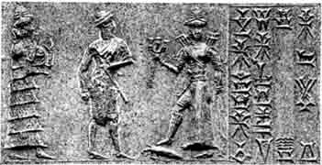
Fig. 378. Cylindre-cachet d'un scribe de la cour de Babylone.
Cette photogravure a été faite d'après un moulage que nous avons fait exécuter sur l'original que possède le musée Britannique. D'après l'inscription en caractères cunéiformes, on voit que le propriétaire de ce cylindre se nommait « Suillatsu le scribe, fils de Sinuri Meni, serviteur de la dame de Babylone. »

Voir la suite :
Livre cinquième :
LA CIVILISATION JUIVE

